2022-23 оқу жылына арналған
«Рухани жаңғыру» бағдарламасын іске асыру жағдайындағы
концептуалды тәрбие негізін жүзеге асыру талдауы

«Көкпекті орта мектебі» КММ-де тәрбие жұмысы Қазақстан Республикасы Білім және ғылым министрінің 2019 жылғы 15 сәуірдегі № 145 бұйрығымен бекітілген Білім берудің тұжырымдамалық негіздеріне сәйкес жүргізіледі.
«БІЛІМ БЕРУДІҢ КОНЦЕПТУАЛДЫҚ НЕГІЗДЕРІ
«РУХАНИ ЖАҢҒЫРУ» БАҒДАРЛАМАНЫ ЖҮЗЕГЕ АСЫРУ ЖАҒДАЙЫНДА
2022-2023 оқу жылындағы тәрбие жұмысының мақсаты: «Рухани жаңғыру» бағдарламасы мен Мәңгілік Ел ұлттық идеясын табысты жүзеге асыру үшін оқушылар арасында рухани-адамгершілік құндылықтарды қалыптастыру, патриоттық тәрбие беру және салауатты өмір салты мәдениетін қалыптастыру. Бұл жұмысты жүзеге асыру үшін патриоттық сезімді, төзімділікті, Отанды қорғауға дайындықты тәрбиелеу және азаматтық ұстанымды қалыптастыру үшін жағдай жасау міндеттері шешілді; «Жасұлан» жастар қозғалысына тартылған мектеп оқушыларының үлесін арттыру; құқықтық сауаттылықты, адамгершілік және экологиялық мәдениетті қалыптастыру үшін жағдай жасау; салауатты өмір салтын насихаттау, нашақорлықтың, алкоголизм мен темекі шегудің алдын алу бойынша профилактикалық жұмыстарды жүргізу; құқық бұзушылықтың, діни экстремизмнің алдын алу жөніндегі іс-шараларды жүзеге асыру; әлеуметтік-маңызды, шығармашылық және еңбек қызметі үшін жағдай жасау; қосымша білім беру ұйымдарымен, спорт секцияларымен өзара әрекеттесу арқылы оқушылардың бос уақытын тиімді өткізуді арттыру; оқушылармен бірлескен басқаруын жүзеге асыру үшін жағдай жасау; ата-аналардың оқу-тәрбие процесіне қатысуын арттыру үшін жағдай жасау. Тәрбие жұмысы сегіз бағыт бойынша жүргізіліп отыр. Әр айға тәрбие бағыттары мен мақсаттары бөлінген.
Мектептің әлеуметтік портреті
Барлығы 491 оқушы (28 сынып, қазақ тілінде оқытатын 14, орыс тілінде 14)
36 көп балалы отбасы (105 оқушы)
256 толық отбасы
82 толық емес отбасы – (72 оқушы)
АӘК – 6 отбасы (15 оқушы, 1-жетім, 2-қамқоршылық) (әлеуметтік көмек)
15 бала тегін тамақпен қамтылды. 1-4 сынып оқушылары (217 оқушы)ыстық тамақпен қамтамасыз етіліп отыр.
Оқушыларды сабақтан кейінгі бос уақытын ұйымдастыру:

Қыркүйек-Сентябрь: Дене тәрбиесі, салауатты өмір салты айы
1 қыркүйек- Білім күні. Біріңғай мынып сағаты: «Білімге ұмтылу, еңбексүйгіштік және отаншылдық»
5 қыркүйек : Тілдер апталығы 5.09-10.09. Биылғы жылы тілдер апталығы Ахмет Байтұрсынұлының 150 жылдығына арналды. Жеке жоспар бойынша іс-шаралар атқарылды. Барлық жұмыстар әлеуметтік желіге жүктеліп, аудандық білім бөліміне есебі жіберіліп отырды.
• Отбасы апталығы «Отбасы- бақыт мекені» республикалық апталығы өтті. 10.09-14.09
Қыркүйек айында еңбекке баулу мақсатында мектеп ауласында тазалық жұмыстары ұйымдастырылып, сенбіліктер жүргізілді.
Қазан – Октябрь: Рухани-адамгершілік тәрбие айы
28 қыркүйек: Қарттар күніне арналған мереклік шара өтті. Сыныптар ардагер -ұстаздарды құттықтап, үйлеріне барып, сыйлықтар табыстады.
Ұстаздар мерекесіне арналған іс-шаралар ұйымдастырылып өткізілді. Дублер күні. Мектебіміздің өзін-өзі басқару ұйымы 10-11 сынып оқушылары ұстаздарға мерекелік көңіл-күй сыйлады.
Көкпекті жалпы білім беру орта мектебінде 2022-2023 оқу жылында Ұстаздар күніне орай 30 қыркүйек-Дублер күні өткізілген іс-шаралар бойынша ақпарат
30 қыркүйек күні мектебімізде өзін-өзі басқару жұмысын жандандыру, тұлғаның көшбасшылық қасиеттерін ашу және білім алушылардың ұйымдастырушылық қабілеттерін іске асыру мақсатында «Дублер күні» ұйымдастырылып, өткізілді. Мектебіміздің өзін-өзі басқару ұйымы, 10-11 сынып оқушылары мектеп ұстаздарын құттықтап, қарсы алудан бастады. Мектеп дәлізінде саптық жиын өтті. Саптық жиында Қазақстан Республикасының Мемлекеттік Гимні орындалып, дублер-мектеп әкімшілігі құттықтау сөз сөйледі.
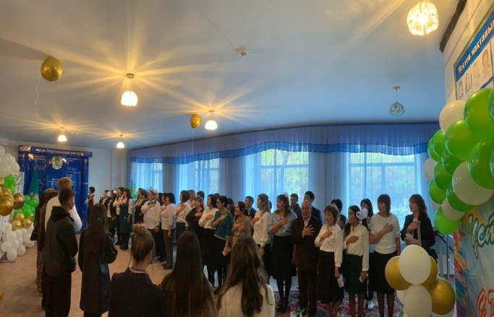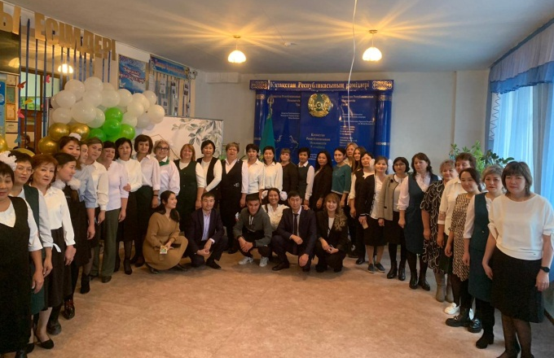
Сабақ кестесіне сай сыныптарда дублер –мұғалімдер сабақтар өткізді.
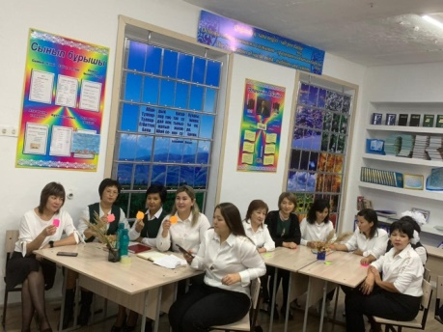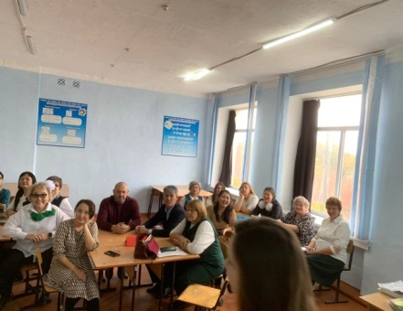
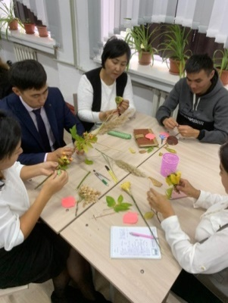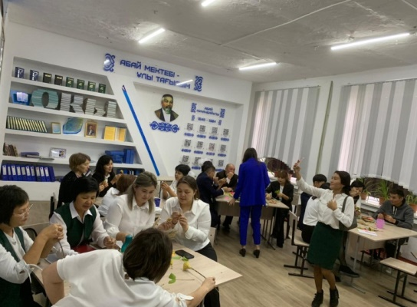
1-11 сыныптардағы дублер-мұғалімдер сабағы
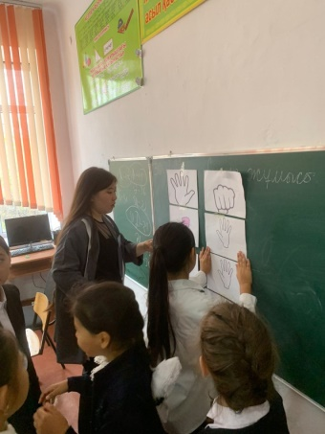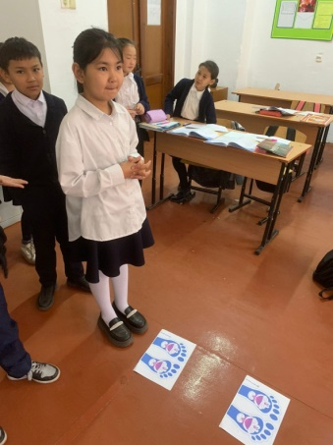
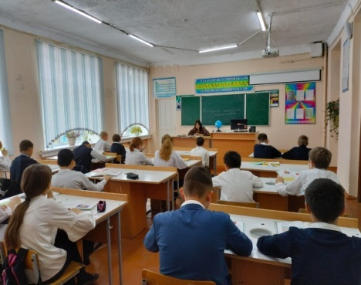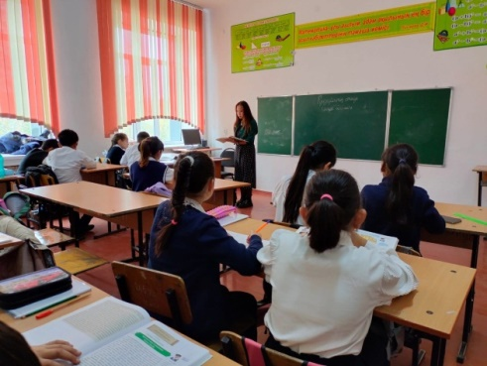
Жоспарға сай «Дублер күнінің» қорытындысын шығару бойынша мектептің мәжіліс залында жиын өтті. Соңынан өзін-өзі басқару ұйымының «Ұстаздар күніне» арнаған мерекелік шарасы өтті.
Өткізілген іс-шаралар мектептің әлеуметтік желілеріне жүктелді.
https://www.instagram.com/p/CjHay7yqZKf/?igshid=Y2ZmNzg0YzQ=
https://www.instagram.com/p/CjHbC_Uqo4L/?igshid=Y2ZmNzg0YzQ=
https://www.instagram.com/p/CjHaL_wKwBQ/?igshid=Y2ZmNzg0YzQ=
https://www.instagram.com/reel/CjFw6grK7as/?igshid=Y2ZmNzg0YzQ=
- 25 қазан – Республика күніне орай мектеп бойынша жоспар құрылды. Республика күніне арналған салтанатты саптық жиын, сынып сағаттары, мектеп кітапханасында ақпараттық сағаттар, мәнерлеп оқу байқаулары өткізілді. Республика күніне орай 1-5 сыныптар аралығында «Қыран елім-Қазақстаным» тақырыбында патриоттық әндер байқауы өтті.
- Бұқар жырау ауданындағы мектеп оқушылары ,педагогтары және ата-аналар арасында сыбайлас жемқорлыққа қарсы мәдениетті қалыптастыру және парасаттық мәдениетін ілгерлету мақсатында Бұқар жырау ауданында облыстық сыбайлас жемқорлыққа қарсы ақпарттық керуен өтті. Керуенге мектебіміздің 6,8,9 сынып оқушылары қатысты. 9 сынып жетекшісі Казимова Н.А оқушыларымен «Жемқорлыққа жол жоқ!» тақырыбында қойылым көрсетті. 6 сынып оқушылары КТК- КВН ге қатысып, жүлделі 2 орын иеленді. Жагипарова А.Г, Манаспаева Р.М, Аубакирова Г.Ж ат салысты. Мектептен «Жемқорлыққа қарсымыз» тақырыбында көрме дайындалды.
Көкпекті ЖББМ КММ-де 2022-2023 оқу жылында 25 қазан –Республика күніне арналған іс-шаралар туралы ақпарат
№ | Іс-шара | түрі | Сыныптар | Қамтылған оқушы саны | Мерзімі | орындалысы
1 | Конкурс чтецов в рамках общереспубликанской патриотической акции «Қыран әлім – Қазақстаным!» | Конкурс чтецов | 3-6 | 50 | 22.10.2022ж | https://www.instagram.com/reel/CkAjO1sKoY4/?igshid=YmMyMTA2M2Y=  https://www.instagram.com/reel/CkAitdLKUPf/?igshid=YmMyMTA2M2Y=  https://www.instagram.com/reel/CkAjO1sKoY4/?igshid=YmMyMTA2M2Y=  https://www.instagram.com/reel/CkAjZaXqfr7/?igshid=YmMyMTA2M2Y=  https://www.instagram.com/reel/CkAjjOYKHy-/?igshid=YmMyMTA2M2Y=  https://www.instagram.com/reel/CkAjvocqC_j/?igshid=YmMyMTA2M2Y=  https://www.instagram.com/reel/CkAj9PyqymZ/?igshid=YmMyMTA2M2Y=
2 | Военно-спортивная игра  «Отан қорғаушы - 2022» | Военно-спортивная игра | 10 | 19 | 20.10.2022ж
3 | «Қазақстан- Республикам менің» | Патриоттық әндер байқауы | 1-4 | 220 | 21.10.2022ж | https://www.instagram.com/reel/CkALkDDqtXz/?igshid=YmMyMTA2M2Y=
4 | Конкурс стенгазет «День республики» | Конкурс стенгазет | 6-8 | 110 | 21.10.2022ж | https://www.instagram.com/p/CkKZRmsqPeE/?igshid=YmMyMTA2M2Y=
5 | Менің отаным-Қазақстан | Сурет байқауы  Конкурс рисунков | 5-7 сыныптар | 30 | 15.10-21.10.2022ж | https://www.instagram.com/p/CkAeTwHKyKA/?igshid=YmMyMTA2M2Y=
6 | 25 қазан- Республика күні | Көрме  Ақпараттық сағат  Выставка | 2-4 сыныптар | 180 | 19.10.2022ж | https://www.instagram.com/p/Cj5NONjqziS/?igshid=YmMyMTA2M2Y=  https://www.instagram.com/p/CkAsIdNqf9Z/?igshid=YmMyMTA2M2Y=
7 | «Қазақстан- Республикам менің» | Сынып сағаттары  Классный час | 1-11 сыныптар | 490 | 17.10.2022 ж | https://www.instagram.com/p/Cj-QGyMqiDJ/?igshid=YmMyMTA2M2Y=  https://www.instagram.com/p/Cj6ANhhqfh2/?igshid=YmMyMTA2M2Y=  https://www.instagram.com/p/Cj4hLtLqD15/?igshid=YmMyMTA2M2Y=  https://www.instagram.com/p/Cj0F-tJKg3r/?igshid=YmMyMTA2M2Y=  https://www.instagram.com/p/Cj0EtZAqDsJ/?igshid=YmMyMTA2M2Y=  https://www.instagram.com/p/Cj0EeOgqAB2/?igshid=YmMyMTA2M2Y=  https://www.instagram.com/p/Cj0EDg8Khk5/?igshid=YmMyMTA2M2Y=  https://www.instagram.com/p/Cj0DdK1KaCH/?igshid=YmMyMTA2M2Y=  https://www.instagram.com/p/Cj-WG3AqEdt/?igshid=YmMyMTA2M2Y=
8 | Круглый стол «Школьное самоуправление как механизм демократизации школы» | Круглый стол | Школьный парламент | 15 | 18.10.2022ж | https://www.instagram.com/p/Cj5NuSpKZAz/?igshid=YmMyMTA2M2Y=
9 | «Мен өз елімнің патриотымын» | Круглый стол | Жас Ұлан тобы | 20 | 18.10.2022ж | https://www.instagram.com/p/Cj5OjqWKvcq/?igshid=YmMyMTA2M2Y=
10 | Торжественный прием в ряды «Жас Ұлан», «Жас Қыран» | Торжественный прием | 4-7 | 49 | 21.10.2022ж | https://www.instagram.com/reel/CkAo_XsqJ5E/?igshid=YmMyMTA2M2Y=  https://www.instagram.com/p/CkApOaJKnEO/?igshid=YmMyMTA2M2Y=
11 | Спорттық жарыстар | Волейбол. Теннис | 5-11 | 80 | 17.10-25.10 | https://www.instagram.com/p/Cj-WG3AqEdt/?igshid=YmMyMTA2M2Y=  https://www.instagram.com/p/Cj-WG3AqEdt/?igshid=YmMyMTA2M2Y=
12 | Публикация информации в социальных сетях  Использовать хештег #Республикакүнібілім09

Қараша – Ноябрь
Көпмәдениетті және көркем-эстетикалық тәрбие айы
Зорлық-зомбылықсыз балалық шақ» - «Детство без жестокости и насилия»
• «Өзіңді зорлық-зомбылықтан сақта», «Бала бақыты өз қолымызда», «Балалар және интернет. Қолдаймын немесе Қарсымын!», «Жыныстық тұтастық», «Өзіңізді қорқыту мен кибербуллингтен қорғаңыз»
- «Қазақшаңыз қалай, балақай?!» бағдарламасына 4ә сынып оқушысы Фукс Юлия қатысып келді.
- Эстетикалық сауаттылық апталығы : «Шеберлер әлеміне саяхат»
- Ата-аналар жиналысы
- «Оқуға құштар мектеп», «Бір отбасы – бір кітап» акциясы төңірегінде ұйымдастырылған облыстық «Оқырман отбасы» байқауының аудандық кезеңіне мектебіміздің 6 сынып оқушысы Сайлау Асылнұр отбасы қатысып, «Бас жүлдені» жеңіп алып, облыстық кезеңге қатысып, жоғары деңгейде өнер көрсетті. Алғыс хатпен марапатталды.
- Түнгі көшедегі балалар акциясы ұйымдастырылды.
«Көкпекті жалпы білім беру орта мектебінде 2022-2023 оқу жылында
«Бала құқығы – адам құқығы» Республикалық онкүндік
іс-шарасы бойынша мәлімет

№ | Іс-шара атауы | түрі | қатысушылар | қамтылды
 | Іс-шаралар жоспарын құру  Разработка плана мероприятий | план
 | Балалардың құқықтарын қорғау, оның ішінде зорлық –зомбылықтың алдын алу мәселелері бойынша сынып сағаттары  Классные часы по защите прав детей и профилатике насилия | Сынып сағаттары  Классные часы Сынып жетекшілері, | 1-11 | 476
 | «Құқығы бар»  «Имею права» | Эссе байқауы  Конкурс эссе  Тіл мамандары  языковеды | 8-10 | 115
 | Права ребенка на ЗОЖ. Профилактика вредных привычек | беседы  ТЖ орынбасарлары: Жұмағұл М.А., Тофан М.В. Мектеп психологі Оспанова Д.М  Медбике Назирова Б.А. | 7-11 | 220
 | «Бала құқығы –адам құқығы»  Дүниежүзілік балалар күні.  «Вместе защитим детство» | Әңгіме  беседа  Тарих пәнінің мұғалімі  Калмагамбетов А.Х  Искакова Б.О | 8-9 | 60
 | «Әр баланың құқығы бар»  «Каждый ребенок имеет право» | Сурет байқауы  Выставка рисунков  Сынып жетекшілері, | 1-4 | 210
 | «Денсаулық – бұл спорт»  «Здоровье-это спорт» | Конкурс плакатов Мектеп тәлімгерлері  Нургалиева М.Т.,  Манаспаева Р.М | 5-7 | 110
 | «Өз құқығыңды білесің бе?» | ақпарттық сағат, әлеуметтік педагог Акимова А.Н. | 6-9 | 252

Желтоқсан -Декабрь
Қазақстандық патриотизм және азаматтық тәрбие, құқықтық тәрбие айы
- 16 желтоқсан Тәуелсіздік күніне жеке жоспар құрылып, іс-шаралар өткізілді.
- Жас Ұлан, Жас қыран ұйымы қатарына балалар қабылданды.
- Тәуелсіздік күніне орай барлық сыныптарда сынып сағаттары өтті.
- «Мен өз елімнің патриотымын» челленджі ұйымдастырылып, саптық жиын өткізілді.
- «Тәуелсіздігіміз- басты құндылығымыз» тақырыбында 5-11 сынып оқушылары біріңғай республикалық диктант байқауына қатысты.
- 1-11 сыныптарда мектепішілік кестеге сай Жаңа жыл мерекесі ұйымдастырылып, өткізілді.
Январь: Направление: Интеллектуальное воспитание, воспитание информационной культуры
Цель: формирование мотивационного пространства, обеспечивающего развитие интеллектуальных возможностей, лидерских качеств и одаренности каждой личности, а также информационной культуры.
- • Неделя грамотности чтения. Был разработан индивидуальный план недели, организованы и проведены мероприятия в соответствии с планом.
- В настоящее время среди несовершеннолетних набирают обороты популярные интернет игры, которые опубликованы в TikToc и Instagram и являются трендом. Данные игры несут угрозу жизни и здоровью учащихся, чаще всего заканчиваются травмами. В связи с этим заместителями директора по ВР, классными руководителями, социальным педагогом и психологом проводится профилактическая и разъяснительная работа с учащимися.
- Встреча учащихся 7-11 классов с инспектором по делам несовершеннолетних Бухар-Жырауского ОП Сейдигалимовым Н.С., во время беседы учащимися было разъяснены опасности и ответственности употребления Вейпа, пропуска уроков без уважительной причины и сети Интернет.

Февраль: Направление: Семейное воспитание
Цель: просвещение родителей, повышение их психолого-педагогической компетентности и ответственности за воспитание детей.
- По плану проведена Неделя информационной грамотности и Неделя правовой грамотности.
- Проведены воспитательные занятия по случаю 34-й годовщины окончания Афганской войны, проведена встреча со школьниками по правам ребенка.
- Неделя «Физической культуры». Учащиеся приняли участие в конкурсе фотоколлажей и видеороликов на тему «Я и мое здоровье», «Мое здоровье – главная ценность». Проведены занятия на тему здоровья и богатства.
- 28 февраля классными руководителями 1-11 классов проведен классный час "Что такое толерантность?" в рамках месячника инклюзивного образования.
- В рамках проекта "Онегелі омір" в КГУ "Кокпектинская ОШ" состоялась встреча учащихся с участниками Афганской войны Остапюк В.Ю.,Оспановым М.А. Участники встречи рассказали о войне, которая прошла через их жизнь, о горечи потерь своих друзей, ответили на вопросы учащихся.
Көкпекті жалпы білім беру мектебінде «Кеңес әскерлерінің Ауғанстаннан шығарылғанына 34 жыл толу қарсаңында өткізілген іс-шаралар есебі
Биылғы жылы Кеңес әскерлерін Ауғанстан жерінен шығарылғанына 34 жыл толып отыр. Сұрапыл жылдары Ауған жеріндегі қантөгістен аман-есен оралған ардагер ағалардың сол тағдыр шырғалаңында басынан өткізген тар жол, тайғақ кешуін болашақ ұрпақ ешуақытта ұмытпайды.
Осыған орай «Көкпекті ЖББМ» КММ-сінде «Өнегелі өмір» облыстық жобасы аясында өскелең ұрпақты Отансүйгіштікке тәрбиелеу мақсатында «Біздің мәңгі есімізде» тақырыбында Ауған ардагерлерімен кездесу өтті.
Кездесуге келген ауылымыздың тұрғындары Оспанов Марат Аркенович және Остапюк Владимирмен мектеп оқушылары, ұстаздар ұжымы мектептің мәжіліс залында жылы қарсы алды. Кездесу басында ҚР әнұраны орындалып, жүздесу жүргізушілері «Өнегелі өмір» жобасы жетекшілері Асанканова А.А. мен Жалелова М.А. тыңдарман қауымға сол сұрапыл жылдардан презентация дайындап көрсетті. Сүбелі сұхбат барысында кездесуге келген оқушылар Ауған жері, Ауған соғысы жайлы ардагерлердің естеліктерін тыңдап, көкейлерінде жүрген сұрақтарына да жауап ала алды.
Кездесу соңында ардагер ағаларымыз мектеп мұражайынан орын алған «Көрерменнің көзімен , оқырманның сөзімен » естелік кітабына өз қолтаңбаларын қалдырып, жарқын болашақты жасаушы жас өрендерге алғыстары мен лебіздерін білдірді. Сый-сияпат жасалып, оқушылармен бірге естелікке фортоға түсті.
Келер ұрпақтың санасына сіңдіріп, өткенді бағалауы үшін өткізілетін осындай мәнді әрі мағыналы шаралардың алар орны ерекше болмақ.
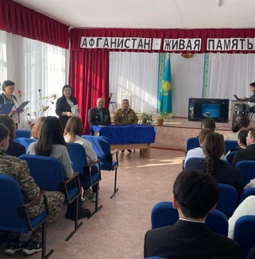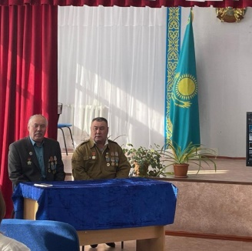
Мектеп кітапханасында “Он жылға ұласқан ойран” атты іс шара өтті. Ауған соғысында баз кешкен қазақ жауынгерлеріміз жайлы түсіндірілді. Мақсаты: оқушыларды отансүйгіштікке тәрбиелеу, төзімділікпен шыдамдылықты, жауапкершілікті насихаттау.
Сілтемелер: https://www.instagram.com/p/CorG69bNBvo/?utm_source=ig_web_copy_link
https://www.instagram.com/p/CohC0R_KlG2/?utm_source=ig_web_copy_link
Март: Направление: Национальное воспитание
Цель: ориентация личности на общечеловеческие и национальные ценности, уважение к родному и государственному языкам, культуре казахского народа, этносов и этнических групп Республики Казахстан

- Ко дню благодарности вожатыми и психологом школы организован пункт обмена открыток " Я благодарю тебя за....."
- Администрация КГУ Кокпектиская ОШ приняла участие в республиканской конференции посвященной информационно- разъяснительной работе по правилам профилактики буллинга ребенка и деятельности психологической службы школы. Конференция организована Комитетом по охране прав детей (КОПД) Республики
- Диктант на тему «Ахмет Байтурсынулы – великий учитель нации» проведен в 8 классе в рамках недели читательской грамотности «XXI век – век грамотного поколения».
- Команда «Алаш» награждена Благодарственным письмом за участие в предсезонном межшкольном кубке «Красивый» сезон Карагандинской областной досуговой игры «Маусымашар – 2023».
- Вебинар для уч-ся 8-10 классов ТЕМА: «Права и обязанности ребенка. Профилактика правонарушений среди несовершеннолетних»
- • Накануне 8 марта подготовлен видеоролик-поздравление учителей-ветеранов в рубрике «Ардагерим-ардагым».
- • Мероприятия, посвященные празднику 8 Марта, организованы и проведены согласно плану.
- • Разработан внутришкольный план к Наурызу и организованы мероприятия в соответствии с планом.
- Открытие читательского уголка "Оқуға құштар мектеп", где учащиеся могут комфортно читать книги или обсуждать
- 1 марта общешкольное родительское собрание
- В марте, в День гражданской обороны, в школе прошли занятия для 1-11 классов.

О проведении «8 марта – Международный женский день»
6 марта проведены классные часы, посвященные международному женскому дню. На классный час были приглашены мамы и бабушки.
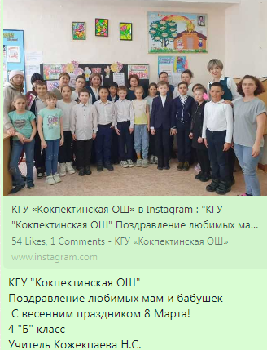
https://www.instagram.com/p/CpcJX9-Ns2u/?igshid=MDJmNzVkMjY=
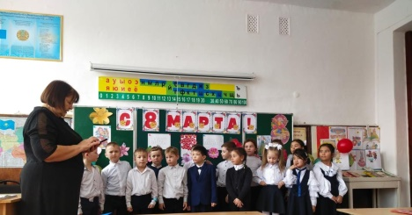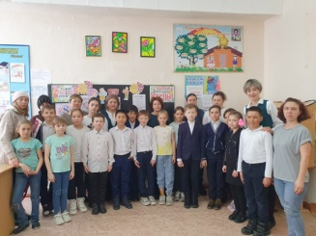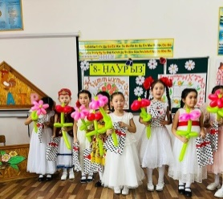
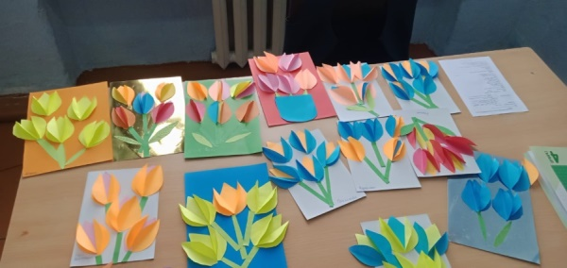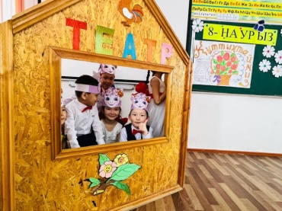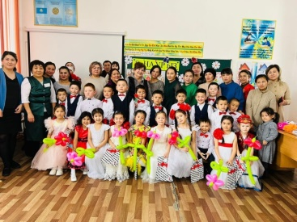

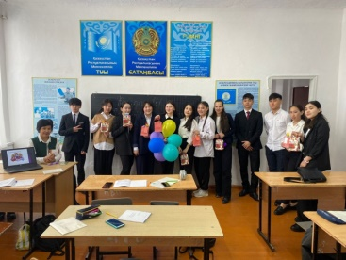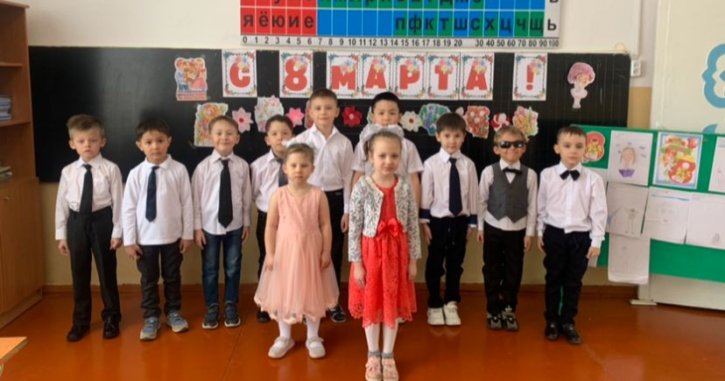
https://www.instagram.com/p/CpkVpNFtMG6/?utm_source=ig_web_copy_link
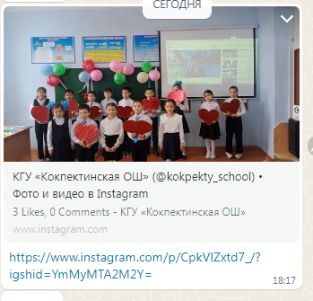
https://www.instagram.com/p/CpkVlZxtd7_/?igshid=YmMyMTA2M2Y=
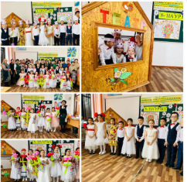
https://www.instagram.com/p/CpkWMH7tjup/?igshid=YmMyMTA2M2Y=
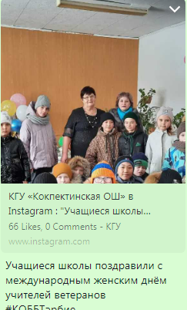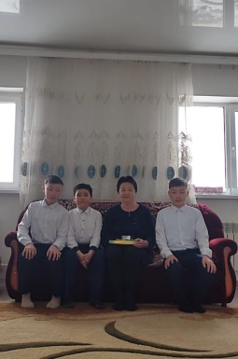
https://www.instagram.com/p/CphB6fWNBgw/?igshid=MDJmNzVkMjY=
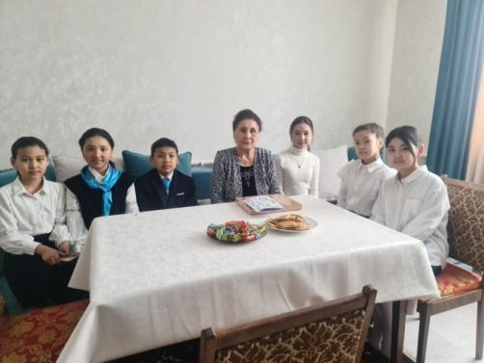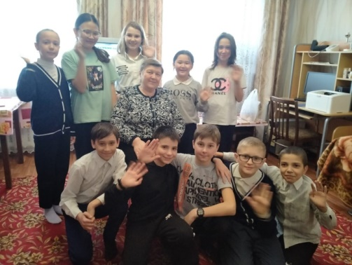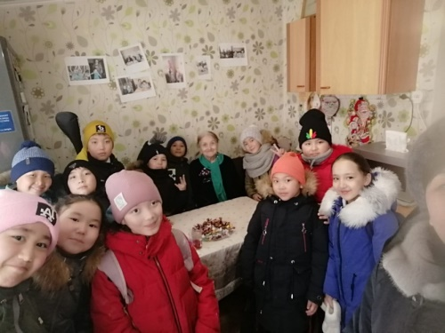
Так же без внимания не остались и женщины учителя. Школьный парламент приготовил им прадничное поздравление.
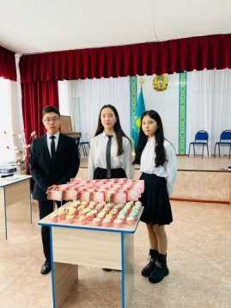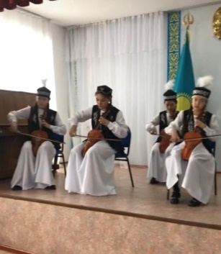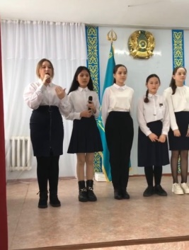
Апрель : Направление: Трудовое, экономическое и экологическое воспитание
Цель: формирование осознанного отношения к профессиональному самоопределению, развитие экономического мышления и экологической культуры личности

- 04.04.2023 года в рамках недели читательской грамотности "ХХІ век - век грамотного поколения" учащиеся 5 класса писали Эссе на тему "Книга - наш друг и помощник"
- С учащимися начальных классов проведена беседа направленная на профилактику жестокого обращения, буллинга, кибербуллинга и правонарушений. Заместитель директора по учебной работе Кабанова Е.В., социальный педагог Акимова А.Н., медицинская сестра Назирова Б.А., педагог-психолог Оспанова Д.М.
- Челлендж - игра в шахматы
- Весенняя пора! Субботник!!! #4ТОҚСАН#ТУҒАНӨЛКЕМ#
- Проведены мероприятия на основе индивидуального плана к неделе «Экологической грамотности».
- 21 апреля участие в «Творческом конкурсе учителей» между школами Бухаржырауского района и заняли 3 призовое места.
- Была организована акция «Подари школе дерево», выпускники и классы посадили собственные деревья во дворе школы.
- 27 апреля участие в районном конкурсе «Юный спасатель» и заняли 1 призовое место.
- 28 апреля библиотекарем школы проведена викторина с учащимися 4 классов в преддверии празднования Дня единства народов Казахстана!
- Накануне Дня единства народа приняли участие в акции «Единый Казахстан!» на эту тему был проведен классный час. Школьники прославили прошлое и традиции народа и нации, высказали свои мысли о казахстанском мире и согласии, что высоко ценится мировым сообществом, ознакомились с ценной информацией.
- 30 апреля классные часы "Под единым шаныраком"
Май:
Цель: формирование патриота и гражданина с рациональным и эмоциональным отношением к родине, потребностью к усвоению и соблюдению законов государства и общества, противостоящего политической, правовой и антикоррупционной беззаконности, готового противостоять проявлениям жестокости и насилию в детской и молодежной среде.

- Разработан индивидуальный план на 7 мая – День защитника Отечества и 9 мая – День Победы, организован в соответствии с планом, выложенным в социальные сети.
- 5 мая Правила безопасного поведения в интернете и социальных сетях
- Открытое мероприятия для учащихся 7-10 классах прошло в рамках Дню защитника Отечества и Дню Победы. Были исполнены патриотические песни и песни военных лет
- 7 мая - в преддверии Дня защитников Отечества прошел «Час честности» на тему противодействия коррупции, а также был показан видеоролик об Азамате Есжанове, экс-сотруднике Антикоррупционной службы. показан среди студентов.
- В Кокпектинская школе началась челлендж "Лента победы", посвященный Дню победы
- В социальных сетях размещены заметки для школьников по безопасности в Интернете.
- В КГУ “Кокпектинская ОШ” библиотекарем Бойковой З.И. проведен литературный монтаж “Ветераны ВОВ села Кокпекты - наша гордость”
- Республиканский флешмоб "Наша школа против буллинга!" Педагог-психолог Оспанова Д.М.
- 15 маяВ КГУ "Кокпектинская ОШ" проведены учения по ЧП и террорического акта. Время выхода: 3 мин.
- 17 мая Информационно-разъяснительной группы по укреплению межконфессионального согласия и противодействию проявлениям религиозной нетерпимости и экстремизма в Бухар-жырауский район. Культуролог , член РИРГ КДР МИОР РК. Тусупбеков Жаркын Амантаевич
- 18 мая в целях обеспечения безопасности детей в период летнего отдыха, проведения работ по предупреждению несчастных случаев исполняющий обязанности начальника районного отделения МЧС В.В. Состоялось районное собрание родителей с участием Малышкина и инспектора полиции по делам несовершеннолетних ПБ УПИ старшего лейтенанта Сейдигалимова Н.С. На встрече обсуждались пожарная безопасность, безопасность на воде и безопасность дорожного движения. Памятки розданы родителям.
- Книжная выставка, посвященная Дню семьи, прошла на тему «Семья и книга». Цель: Повысить интерес читателей к литературным книгам. Пытливое поколение, которое знает, как внести свой вклад в будущее, воспитать их духовно, анализируя прочитанные книги, научить их читать книги. Подготовила: Байкова З.И. Ойсан Н.Э.
- Классные часы к Дню Семьи "Семья - начало воспитания, школа - его глашатай"
- Республиканский конкурс «Зеленый дом».
- В преддверии праздника Дня Победы среди учащихся 5-11 классов прошел всенародный патриотический диктант на тему «Поколение свободной страны». Цель:Прославлять независимость и суверенитет нашей страны, воспитать поколение с патриотическим духом, впитавшее национальные ценности и национальные идеалы.
- 28 мая в парке села прошли соревнования по волейболу среди школьников, посвященные Дню защиты детей.
- 29 мая прошел парад лучших и активистов.
- 31 мая проведены итоговые классные часы, посвященные памяти жертвам политических репрессий.
2022-2023 оқу жылында Көкпекті жалпы білім беру мектебінде 15-ші мамыр Халықаралық отбасы күніне орай өткізілетін іс-шаралар есебі

№ | Іс-шараның атауы | Өткізілген күні | Жалпы қатысушылар саны | Орындалысы
1 | Отбасы-тәрбие басы, мектеп оның жаршысы" тәрбие сағаттары  Классные часы "Семья- основа духовного возрождения»  (1-11сыныптар) | 11 мамыр | 1-11сыныптар  460 | 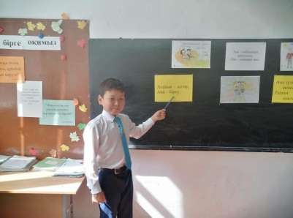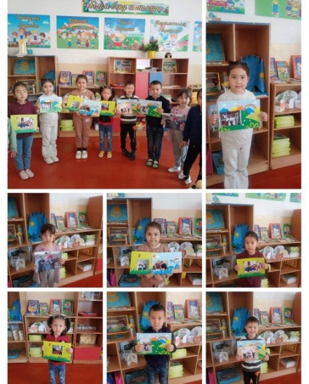  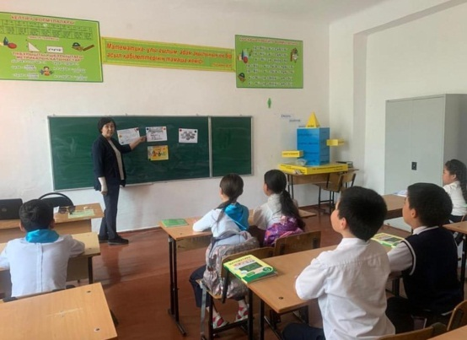  https://www.instagram.com/p/CsIhUi1tZhn/?igshid=ZWIzMWE5ZmU3Zg==  https://www.instagram.com/p/CsIVWNmNRg3/?igshid=ZWIzMWE5ZmU3Zg==  https://www.instagram.com/p/CsGgHK-NJRt/?igshid=ZWIzMWE5ZmU3Zg==  https://www.instagram.com/p/CsF03QrNh6u/?igshid=ZWIzMWE5ZmU3Zg==
2 | «Менің отбасым- менің мақтанышым»  ( фотоколлаж 4-6 сынып),  «Моя семья-моя гордость» (фотоколлаж 4-6 класс) | 13 мая | 4-6 сыныптар  156 | https://www.instagram.com/p/CsIhaQotbkL/?igshid=ZWIzMWE5ZmU3Zg==  https://www.instagram.com/p/CsIhdyDt_Sb/?igshid=ZWIzMWE5ZmU3Zg==  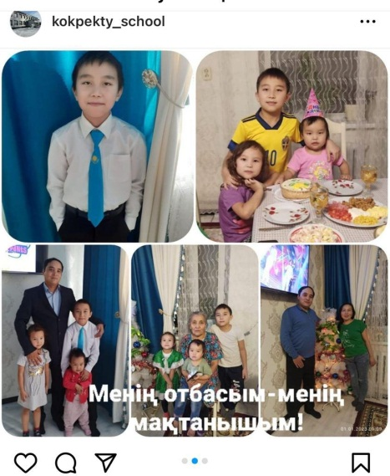
3 | Ата-аналарға арналған бүктемелер: «Заманауи отбасы»  Буклет для родителей: «Современная семья» | 12 мая | 50
4 | Бейне-таныстырылым 3-4 сыныптар,  «Бақыт –отбасынан басталады» (сурет байқауы -1-4 сыныптар)  Выставка рисунков «Счастье рождается в семье» (1-4 класс), | 10-15 мая | 1-4 сыныптар  165 | https://www.instagram.com/p/CsF03QrNh6u/?igshid=ZWIzMWE5ZmU3Zg==  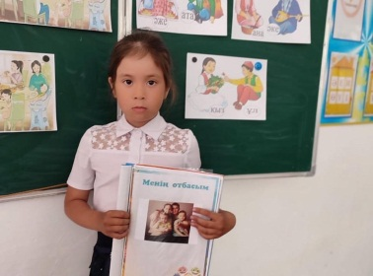  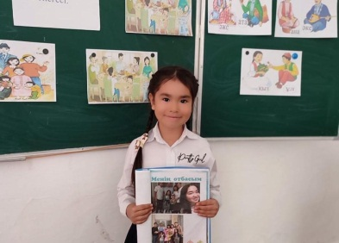
5 | «Отбасында балаларға патриоттық тәрбие берудің маңызы» тақырыбында дөнгелек үстел откізу  Проведение круглого стола на тему «Значение патриотического воспитания детей в семье». | 12 мамыр | 8-9 сыныптар  80 | https://www.instagram.com/p/CsQDkTJNMTw/?igshid=NjZiM2M3MzIxNA==

Работа с родителями.
Анализируя воспитательную работу педагогического коллектива, необходимо отметить, что неотъемлемым аспектом воспитательного процесса является работа с родительской общественностью.
В течение года велась работа с родителями, целью которой было дать психолого-педагогические знания через родительские собрания, консультации администрации школы, классных руководителей, психолога, социального педагога по социальным вопросам, вопросам педагогической коррекции складывающихся отношений между детьми и взрослыми в отдельных семьях, родительские лектории, индивидуальные беседы об особенностях возраста и методах подхода к воспитанию ребенка, по профилактике суицида, употребления ПАВ, безнадзорности и правонарушений, сохранению и укреплению здоровья, по профориентации и профилизации обучения, о занятости в летнее время.
Школа является единственным органом, который непосредственно управляет сотрудничеством семьи и общества.
Работа проводилась с использованием нескольких форм сотрудничества.
- Родительское собрание; Проведены первые родительские собрания в конце августа 2022 г. перед началом учебного года. Далее в каждую четверть. 1 Марта проведено общешкольное собрание.

Повестка дня на начало учебного года:
- О формате обучения в 2022-20223 уч.г.
- О школьной форме.
- О торжественной линейке.
- Обеспеченность учащихся учебниками.
- 30-летие государственным символам РК.
- Акция «Внимание – дети! – профилактика дорожно-транспортного травматизма. Безопасная дорога в школу.
- О вопросах профилактики правонарушений среди несовершеннолетних.
- О запрете пользования сотовым телефоном в учебном процессе (только по необходимости и с разрешения учителя). За утерю телефона ответственность пед.коллектив не несет и поиском пропажи не занимается)
- Выбор родительского комитета (председатель, 2 члена род.комитета)
Повестка дня на окончание 1 четверти:
- Итоги 1 четверти. Качество знаний. Работа со слабоуспевающими, дополнительние занятия по предметам – математика, русский язык, литературное чтение.
- Лучшая школа дисциплины – это семья.
- Техника безопасности во время осенних каникулах (пожарная безопасность, ПДД, на воде)
- Информирование родителей о работе службы психолого- педагогического сопровождения
Повестка родительского собрания на окончание 2 четверти
- Итоги успеваемости 2 четверти
- О проведении Новогодних мероприятий
- Техника безопасности во время зимних каникул(пожарная безопасность, отравления угарным газом, электропоражения, обморожения, дорожно-транспортные происшествия и т.д, запрет использования пиротехнических средств, запрет на выезд детей во время каникул без сопровождения родителей)
- Профилактика телефонного терроризма.
- Антикоррупционные мероприятия (запрет на сбор денежных средств). Разное.

Повестка дня общешкольного родительского собрания 1 марта:
- Ощечеловеческие ценности – основа семейного воспитания. Итоги 3 ч
- Кодекс об административных правонарушениях Республики Казахстан.
- Об утверждении требований к обязательной школьной форме от 5 января 2023 г
- Техника безопасности во время весенних каникул (паводки, поведение на льду, пожарная безопасность, отравления угарным газом, электропоражения, обморожения, дорожно-транспортные происшествия, и т.д)
- Работа по профилактике буллинга, кибербуллинга.
- Антикоррупционные мероприятия (запрет на сбор денежных средств)
Повестка родительского собрания на окончание 4 четверти
- Итоги успеваемости за 2022-2023 учебный год.
- Безопасность учащихся в летний период (иструктаж по ТБ на воде, ПДД, пожарная безопасность и т д).
- 4 июня - день Государственных символов Республики Казахстан
- Школьная форма на новый 2022-2023 учебный год (форма темно-синего цвета, белая рубашка и белая блузка)
- Организация: летней площадки (1-6 классы)
- Об учебниках, произведения для чтения на каникулах.
2.Проводилась педагогическая пропаганда, педагогическое просвещение родителей, методические консультации.
Разработан и утвержден райотделом образования, райотделом внутренних дел, районным отделом политики, районной больницей совместный план мероприятий по «предупреждению и обеспечению безопасности преступлений и правонарушений среди несовершеннолетних». По плану: "Осторожно - дети!" Организованы оперативно-профилактические мероприятия по теме «Дети на ночной улице», «Подросток». Работа была опубликована в социальных сетях школы, района и области. Вывод: В райотделе милиции зарегистрированных случаев правонарушений нет.

Об экологической культуре с раннего возраста

Цель экологического воспитания:
Формировать знания о природе, природных явлениях, растительном и животном мире;
Развивать эстетические чувства: любовь, уважение, бережное отношение к миру природы;
Побуждать в детях желания ухаживать за природой и животными, беречь и сохранять природные богатства.
Экологическое образование детей раннего возраста начинается со знакомства с объектами ближайшего окружения, с которыми ребенок сталкивается каждый день.
Работа по экологическому воспитанию и формированию экологической культуры проводится на уроках познания мира, естествознание и классных часах.
Проведенная работа:
- Субботники на территории школы (осень, весна)
- Посадка цветов в цветочные горшки для озеленения классов;
- Посадка цветов в клумбы.
- Посадка деревьев и кустарников
- Операция «Скворечник» (изготовление скворечников и кормушек, сбор корма для зимующих птиц,);
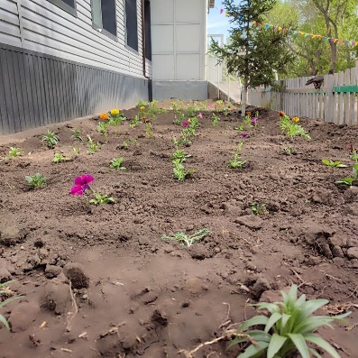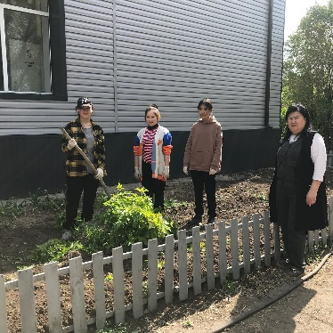

https://www.instagram.com/p/CsYfHRMNOH-/?utm_source=ig_web_copy_link&igshid=MzRlODBiNWFlZA==

https://www.instagram.com/reel/CsLkW4PguSV/?utm_source=ig_web_copy_link&igshid=MzRlODBiNWFlZA==

https://www.instagram.com/p/CsLFnbnt0Zr/?utm_source=ig_web_copy_link&igshid=MzRlODBiNWFlZA==

https://www.instagram.com/reel/CsLEmASAQ0B/?utm_source=ig_web_copy_link&igshid=MzRlODBiNWFlZA==

https://www.instagram.com/p/CrkjXouqEMk/?utm_source=ig_web_copy_link&igshid=MzRlODBiNWFlZA==
https://www.instagram.com/p/CqukocEtBGx/?utm_source=ig_web_copy_link&igshid=MzRlODBiNWFlZA==

https://www.instagram.com/p/CobnsaJKOzV/?utm_source=ig_web_copy_link&igshid=MzRlODBiNWFlZA==
Деятельность экологического кружка
«Экологический десант» за 2022- 2023 учебный год.
Целью деятельности творческого объединения является заложение основ экологического мировоззрения, изучение ближайшего природного окружения и искусственной среды обитания человека, участие в реальной природоохранной среды обитания человека.
Данная цель решается рядом задач:
- углубить знания учащихся о природе родного края, о сезонных изменениях в природе;
- изучить экологию среды обитания человека;
- научиться выявлять наиболее актуальные для среды обитания человека проблемы;
- развивать экологическую культуру учащихся;
- приобщить к проведению исследовательских работ.
В 2022-2023 учебном году обучающиеся изучали темы «Почва и человек», «Лес и человек», «Человек. Вода. Водоем», «Человек и среда его обитания». Занятия проводились с использованием разнообразных форм и методов: беседы, дискуссии, деловые игры, экскурсии, практические работы.
Кружок посещали учащиеся 7 классов в возрасте 12-13 лет. За этот год обучения кружок посетили 10 учащихся: из них - 6 мальчика и 4 девочки.
Деятельность кружка проходила в системе открытости и в тесном контакте с родителями и педагогами нашей школы
Образовательный материал давался учащимся постепенно и строго отслеживался. Ребята получали знания, которые оценивались по таким критериям:
- приобретение новых знаний и выполнение навыков исследования,
- творческий подход к деятельности,
- участие в жизни коллектива,
- регулярное посещение занятий,
- участие в различных экологических мероприятиях.
Проведенные мероприятия были проведены согласно плану. Согласно плану УМЦ города Караганды учителя географии провели ряд мероприятий:
Ученица 9Б класса Барсукова Д создала стартап проект 3D PRINTOUT по создание 3д принтеров по утилизации пластиковых бутылок, по неделе экологической грамотности.
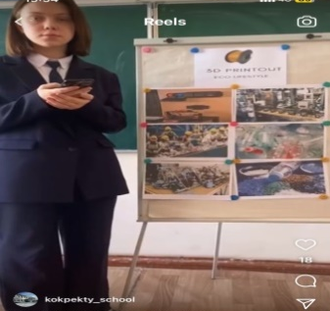
https://www.instagram.com/reel/CrKuTJFgvqj/?utm_source=ig_web_copy_link&igshid=MzRlODBiNWFlZA==
Викторина на тему «Что мы знаем о заповедниках?»
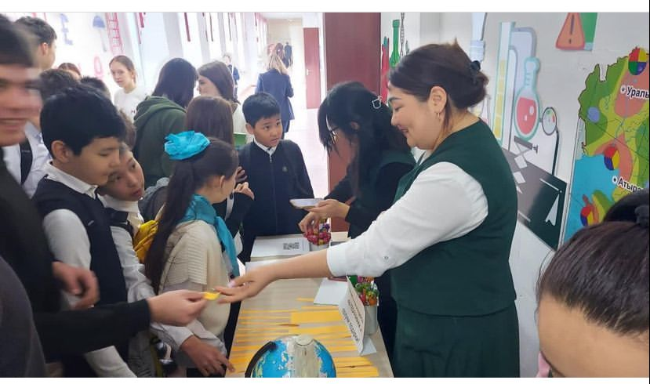
https://www.instagram.com/p/CrHzwBAqVfm/?igshid=MTc4MmM1YmI2Ng==
Круглый стол с учащимися 8-10 классов на тему «Польза и вред пластиковых бутылок»
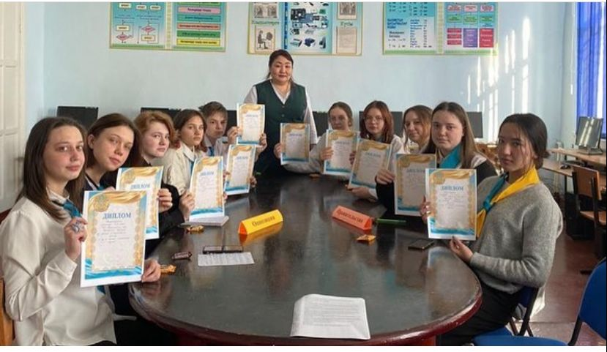
https://www.instagram.com/p/CrKujFftwtb/?utm_source=ig_web_copy_link&igshid=MzRlODBiNWFlZA==
Так же конкурс рисунков на тему «Мой дом Земля»
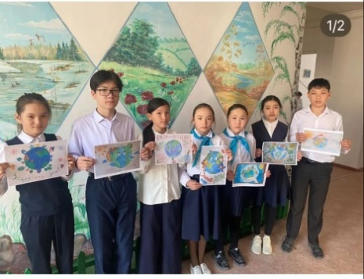
https://www.instagram.com/p/Cq9pDhbNL5i/?utm_source=ig_web_copy_link&igshid=MzRlODBiNWFlZA==

В целом работа по экологической культуре школьником удовлетворительная. Учащиеся с большим энтузиазмом принимают участие в мероприятиях по данному направлению.

Об организации и проведение мероприятий в рамках месячника по правовому воспитанию
№ | Наименование мероприятия  (с указанием Блока и пункта Плана) | Результат/форма завершения  (с указанием ссылок на размещенные материалы на ЕПИР ГО, в аккаунтах ГО в социальных сетях, фотографий, иной информации подтверждающей исполнение) | Подробная информация (в краткой форме) о мероприятии с указанием целей и охвата целевых групп, даты, формата (вебинары, семинары, программы и т.д.), места проведения и т.д.
1 | Организация и проведение мероприятий в рамках месячника по правовому воспитанию | 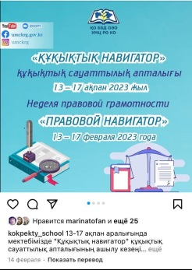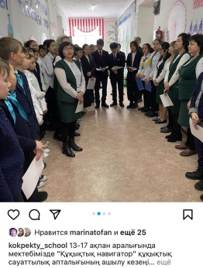  1.https://www.instagram.com/p/CoogvcSN12Z/?igshid=ZWIzMWE5ZmU3Zg==  2. 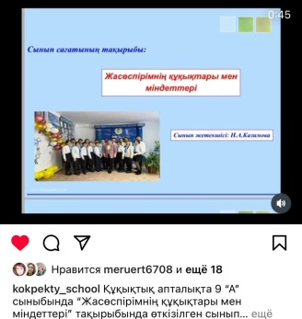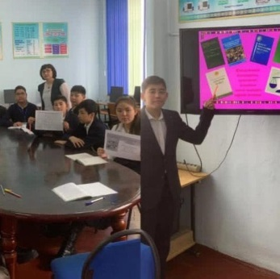  https://www.instagram.com/reel/ComyqWMKG14/?igshid=ZWIzMWE5ZmU3Zg==  https://www.instagram.com/p/ComkSReKWhi/?igshid=ZWIzMWE5ZmU3Zg==  3. 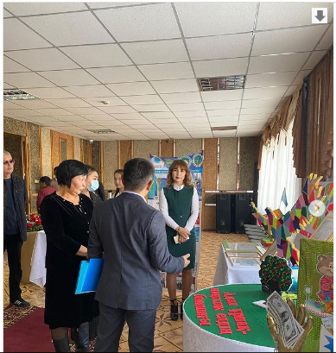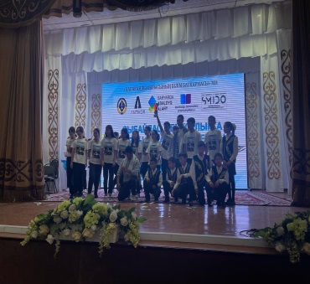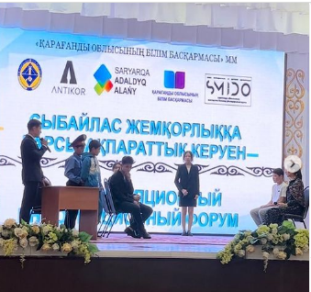  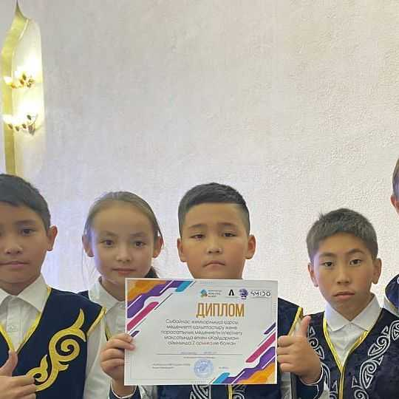  https://www.instagram.com/p/Cjrt3PCqXod/  https://www.instagram.com/p/Cjr93ttKxrY/?utm_source=ig_web_copy_link  4.  5.  https://www.instagram.com/p/CmVvmU5KswV/?utm_source=ig_web_copy_link  6. 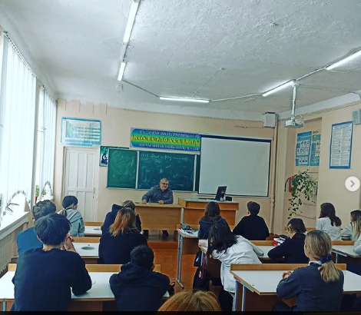  https://www.instagram.com/p/Ck5GiPMKTGl/?utm_source=ig_web_copy_link  7. 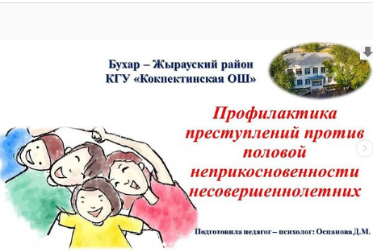  https://www.instagram.com/p/CkOLkvrqTrU/?igshid=MDJmNzVkMjY%3D | 1. Неделя правовой грамотности 13-17 февраля 2023 «Правовой навигатор». Линейка для 6-11 классов. 190 учащихся  2. 13 февраля Құқықтық апталықта 9 “А”, 8А сыныбында “Жасөспірімнің құқықтары мен міндеттері” тақырыбында өткізілген сынып сағаты. 34 учащихся  3. 14 октября. Сыбайлас жемқорлыққа қарсы ақпараттық керуен. «Көкпекті ЖББМ»КММ көрмесі. Сыбайлас жемқорлыққа қарсы ақпараттық керуен. «Жемқорлыққа жол жоқ!» қойылымы. 17 учащихся  Сыбайлас жемқорлыққа қарсы ақпараттық керуен. КТК-КВН 2 - орын!  4.  5. 19 декабря. Адалдық сағаты 10-11 класс. 17 учащихся  6.11 ноября. 11 ноября в школе с учащимися 9-10 классов прошла встреча с членами информационно- разъяснительной группы. Учащиеся были ознакомлены с основными понятиями экстремистской деятельности, были даны рекомендации по безопасности по вовлечению в экстремистскую деятельность. 45 учащихся  7. 27 октября.  Информация по профилактике преступлений против половой неприкосновенности личности ребенка
2 | Проведение совместно с представителями НПО среди обучающихся организаций образования семинаров и тренингов, направленных на повышение правовой грамотности и профилактику правонарушений («Защита прав несовершеннолетних», «Права человека») | 1. 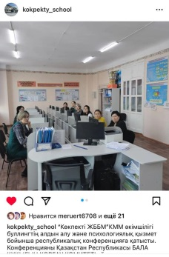  https://www.instagram.com/p/CoZiR8QKrq5/?igshid=ZWIzMWE5ZmU3Zg==  2. 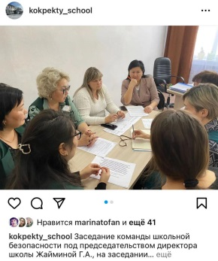  https://www.instagram.com/p/Cot4heGNjLJ/?igshid=ZWIzMWE5ZmU3Zg== | 1.8 февраля. Участие в республиканской конференции по профилактике буллинга. Администрация школы, классные руководители  2. 16 февраля. Заседание команды школьной безопасности под председательством директора школы Жайминой Г.А.
3 | Организация и проведение разъяснительной работы и тематических занятий в учебных заведениях, организациях среднего образования, направленных на профилактику правонарушений среди несовершеннолетних, а также на обеспечение безопасности в интернет пространстве. | 1. 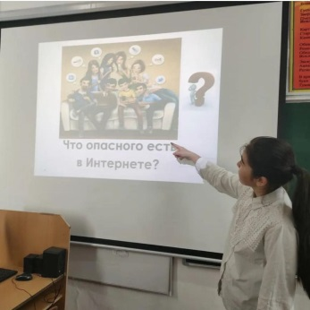  https://www.instagram.com/p/Coek3PfKQIR/?igshid=ZWIzMWE5ZmU3Zg==  2.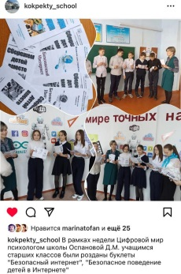  https://www.instagram.com/p/CoeJN3VKSbI/?igshid=ZWIzMWE5ZmU3Zg==  3.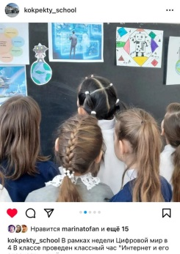 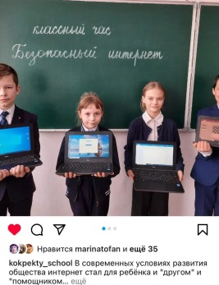  https://www.instagram.com/p/CocNXf3q2S4/?igshid=ZWIzMWE5ZmU3Zg==  https://www.instagram.com/p/CoWsdm3KQli/?igshid=ZWIzMWE5ZmU3Zg==  4.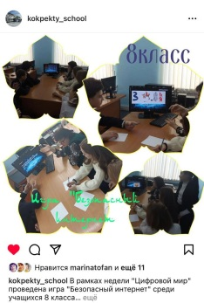  https://www.instagram.com/p/CoWoNwDq6as/?igshid=ZWIzMWE5ZmU3Zg==  5. 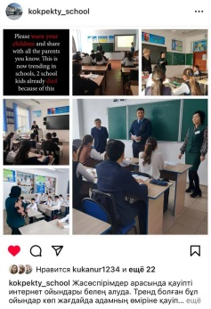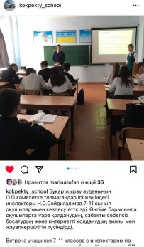  https://www.instagram.com/p/CoUuSArqONW/?igshid=ZWIzMWE5ZmU3Zg==  https://www.instagram.com/p/CoUAcMdqMcm/?igshid=ZWIzMWE5ZmU3Zg==  6.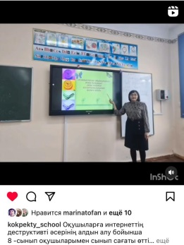  https://www.instagram.com/reel/CoUCLX5KCEW/?igshid=ZWIzMWE5ZmU3Zg==  7. 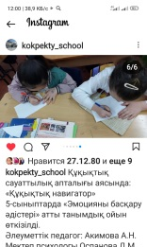  https://www.instagram.com/p/CoxLYzDN6LR/?igshid=ZWIzMWE5ZmU3Zg==  8. 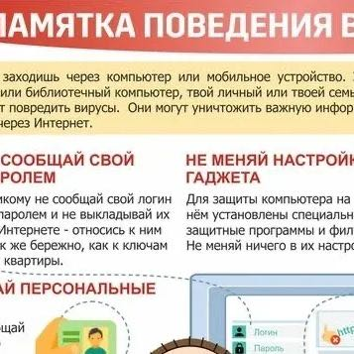  https://www.instagram.com/p/CnL1EYbqGPy/?igshid=ZWIzMWE5ZmU3Zg==  9. 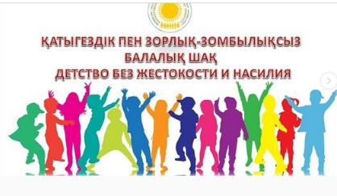  https://www.instagram.com/p/Ck-fptVK_R2/?utm_source=ig_web_copy_link  10. 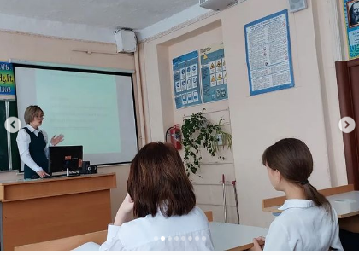  https://www.instagram.com/p/Ck-ypBRq3xK/?utm_source=ig_web_copy_link  11.  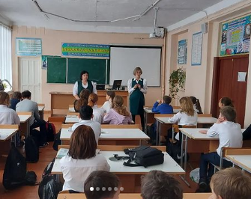  https://www.instagram.com/p/Ck7dDVXKUx9/?igshid=MDJmNzVkMjY= | 1. 10 февраля. Профилактическая беседа «Что есть опасного в интернете». 6Б класс. 24 ученика  2.10 февраля. Буклеты «Безопасный интернет» для учащихся 7-11 классов. 50 буклетов  3. 9 февраля. Классный час «Интернет и его безопасность», 4Б,В класс. 35 учащихся  4. 7 февраля. Игра «Безопасный интернет». 8 класс. 22 учащихся.  5.6 февраля. Беседа с инспектором по делам несовершеннолетних Бухар Жырауского ОП Сейдигалимовым Н.С. по опасности и ответственности употребления вейпа, пропусков уроков. 7-11 классы. 180 учащихся  6. 6 февраля Классный час с учащимися 8А класса по профилактике деструктивного воздействия интернета на учащихся. 15 учащихся  7. 17 февраля. В рамках недели правовой грамотности "Правовой навигатор" среди учащихся 5 классов  проведена игра – тренинг «Эмоции и методы управления эмоциями» 26 учащихся  8. 9 января. Правила поведения в сети Интернет"памятка для учащихся и родителей.  9. 15ноября  Қазақстанның БҰҰ-ның Бала құқықтары туралы конвенциясын ратификациялауы аясында 2022 жылғы 8 қараша мен 18 желтоқсан аралығында облыстың барлық білім беру ұйымдарында «Қатыгездік пен зорлық-зомбылықсыз балалық шақ» республикалық ақпараттық науқаны басталды.  10. 15 ноября  С учащимися 7-8 классов психологом проведена беседа по нравственно-половому воспитанию в рамках республиканской информационной компании "Детство без жестокости и насилия" 45 учащихся  11.14 ноября.  Заместителем директора по воспитательной работе Тофан М.В. и психологом Оспановой Д.М. проведена беседа с учащимися 7-8 классов по профилактике наркомании и табакокурения.
4 | Формирование правовой и антикоррупционной культуры подрастающего поколения в рамках дебатного движения | 1. 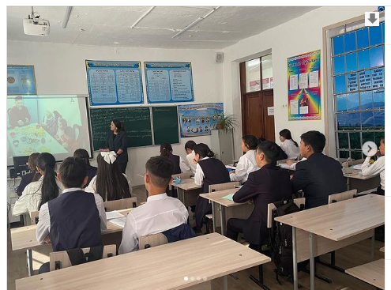  https://www.instagram.com/p/Ch_iC1Rq-OL/?utm_source=ig_web_copy_link | 1. 2 сентября. «Сыбайлас жемқорлыққа қарсы іс-қимыл туралы» Заңға сәйкес сыбайлас жемқорлыққа қарсы мәдениетті қалыптастыру білім беру сипатындағы шаралар кешені аясында 2 қыркүйек күні 8-9 сынып оқушыларға «AMANAT” партиясының Қарағанды облыстық филиалының атқарушы хатшысы, меценат Бекзат Алтынбековпен адалдық сабағы бойынша сынып сағаттары өтті. 33 учащихся
23 | Проведение правовых викторин и других мероприятий (конкурсов на лучшее сочинение по правовой тематике, лучшие рисунки) | 1. 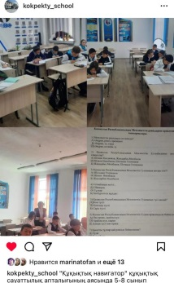  https://www.instagram.com/p/CowHKN5NCva/?igshid=ZWIzMWE5ZmU3Zg==  2.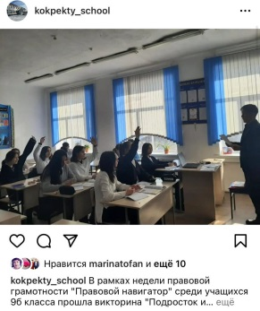  https://www.instagram.com/p/CowmbPgNUkp/?igshid=ZWIzMWE5ZmU3Zg==  3.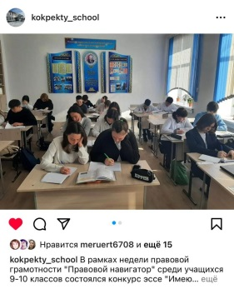 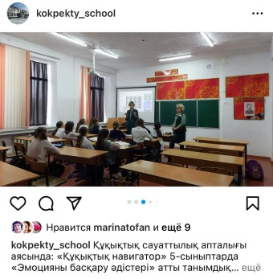  https://www.instagram.com/p/CowmflVNd0B/?igshid=ZWIzMWE5ZmU3Zg==  4.  https://www.instagram.com/p/Cjrt0fvKt3E/?igshid=MDJmNzVkMjY=  5.  https://www.instagram.com/p/Cjrt0fvKt3E/?utm_source=ig_web_copy_link  https://www.instagram.com/p/Ch1r5a-KeKC/  6.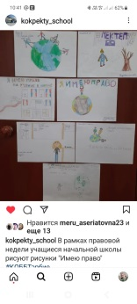  https://www.instagram.com/p/Ck-RHU4qqE9/?igshid=MDJmNzVkMjY= | 1. 17 февраля. "Құқықтық навигатор" құқықтық сауаттылық апталығының аясында 5-8 сынып оқушылары Қазақстан Республикасының Мемлекеттік рәміздері тақырыбында тест тапсырмасын орындады. 62 учащихся  2. 17 февряля. В рамках недели правовой грамотности "Правовой навигатор" среди учащихся 9б класса прошла викторина "Подросток и закон".21 учащийся  3. 16 февраля. 9-10 классы конкурс эссе "Имею право" 17 учащихся  4.29 августа. Конституция күніне орай 4-5 сынып оқушылармен «Ата заң - Тәуелсіздік тірегі» атты Қазақстан Конституциясының тарихы, ҚР азаматтарының құқықтарымен міндеттері туралы әңгімелесіп, мектептің тәлімгерлері викторина өткізді. Жеңімпаздар марапатталды. 16 учащихся  5. 14 октября  Сыбайлас жемқорлыққа қарсы ақпараттық керуен. Сурет байқауы 2 учащихся  6. 15 ноября. Выставка рисунков «Имею право»

«Көкпекті ЖББМ» КММ бойынша 2022-2023
оқу жылы бойынша аналар мектебінің қортынды есебі.

«Көкпекті ЖББМ»КММ бойынша мектебіміздің аналарын білім шаңырағының мәдени –қоғамдық өміріне тарта отырып, отбасылық құндылықтарды сақтау, аналардың бала тәрбиелеудегі жауапкершілігін арттыру, ата-аналардың жасөспірімдер арасында құқық бұзушылықтың алдын алу шараларын ұйымдастырудағы рөлін арттыру мақсатында құрылған.
Ата-аналар клубының міндеттері:
- Тәрбие процесін ұйымдастыруда және басқаруда мектепке көмек көрсету;
- Отбасылық тәрбиенің жақсы жақтарын насихаттау;
Құрамында 11 адам бар. Олар көпбалалы аналар, ардагер ұстаздар мен үлгілі отбасылардың аналары.
Жоспарға «Отбасы- бақыт мекені» республикалық апталық аясында аналармен кездесу, «Отбасы- бақыт мекені» республикалық апталық аясында аналарға онлайн-кеңес, «Әжелер сөзі- тәрбие көзі» танымдық сағаты, «Анамен сырласу» тақырыбында іс-шаралар ұйымдастырылып , өткізіліп отырды. Сонымен бірге жоғары сыныпта оқитын қыздар арасында «Ерте жүктіліктің алдын алу», «Қыз балалардың жеке гигиенасы», «Жасөспірімдердің арасындағы қолсұғаалмаушылықтың алдыналу», «Ерте жүктіліктің әсері», «Жеке бас гигиенасы дегеніміз не?» «Зиянды әдеттердің алдын-алу», «Темекі шегуге түрткі болатын жағдайлар» тақырыптарында профилактикалық кеңес беру жұмыстарының жүргізілді.
Наурыз мерекесінде ұлттық өнерімізді,салт-дәстүрлерді насихатттау мақсатында аналар салт-дәстүр көрсетті.
Отбасы күніне орай "Отбасында балаларға патриоттық тәрбие берудің маңызы"тақырыбында ақпараттық сағат және "Отбасы құндылығы" тақырыбында ата-аналармен треннинг өткізілді. Тоқсан сайын жеке жоспарға сай ата-аналар жиналыстары өткізіліп, әртүрлі тақырыптарда әңгіме, кеңес, баяндамалар жасалды.

О проведённой работе по профилактике преступлений
против половой неприкосновенности несовершеннолетних
за 2022 – 2023 уч.г.
В рамках мероприятий по профилактике преступлений против половой неприкосновенности с учащимися и родителями проведены следующие мероприятия:
- В целях профилактики учащимся школы были розданы памятки и размещена информация на странице школы в социальной сети инстаграмм. https://www.instagram.com/p/CqPeHZaqSEV/?igshid=MDJmNzVkMjY=
- Информирование родителей об опасности жестокого воспитания на психику несовершеннолетних и последствиях такого воспитания. https://www.instagram.com/p/CqPdabbKUik/?igshid=MDJmNzVkMjY=
- Работа с родителями об опасностях, которые могут скрываться за общением детей с друзьями по интернету. https://www.instagram.com/reel/CqPO9oXKTHK/?igshid=MDJmNzVkMjY=
- Заседание команды школьной безопасности под руководством директора школы Жайминой Г.А. с целью обеспечения профилактики девиантного и рискового поведения учащихся. https://www.instagram.com/p/Cot4heGNjLJ/?igshid=MDJmNzVkMjY=
- Директором школы Жайминой Г.А. был проведен инструктаж с вахтерами. Вахтёры были ознакомлены с алгоритмом реагирования на факты насилия в отношении детей, случаями чрезвычайного происшествия и чрезвычайной ситуации. https://www.instagram.com/p/CothDV1No2K/?igshid=MDJmNzVkMjY=
- психологом школы Оспановой Д.М. учащимся старших классов были розданы буклеты "Безопасный интернет", "Безопасное поведение детей в Интернете" https://www.instagram.com/p/CoeJN3VKSbI/?igshid=MDJmNzVkMjY=
- проведен информационный час "Какие проблемы возможны в социальных сетях". Учащиеся были предупреждены о фактах буллинга и кибербуллинга в сети, ответственности и действиях если такое случается. Педагог-психолог Оспанова Д.М. https://www.instagram.com/p/CocmCf6qKx6/?igshid=MDJmNzVkMjY=
- Администрация КГУ Кокпектиская ОШ приняла участие в республиканской конференции посвященной информационно- разъяснительной работе по правилам профилактики буллинга ребенка и деятельности психологической службы школы. Конференция организована Комитетом по охране прав детей (КОПД) Республики Казахстан. https://www.instagram.com/p/CoZiR8QKrq5/?igshid=MDJmNzVkMjY=
- С целью профилактики преступлений в интернете "Правила поведения в сети Интернет" памятка для учащихся и родителей. https://www.instagram.com/p/CnL1EYbqGPy/?igshid=MDJmNzVkMjY=
- С учащимися школы проведен конкурс рисунков "Мы против жестокости" https://www.instagram.com/p/CmGcIpUqMQU/?igshid=MDJmNzVkMjY=
- Акция "Нет насилию" приуроченная к Международной информационной компании " 16 дней против насилия над женщинами". Педагог-психолог Оспанова Д.М. https://www.instagram.com/reel/CmEDdOdKBsa/?igshid=MDJmNzVkMjY=
- С учащимися школы и родителями проведен информационный час "Детская безопасность" https://www.instagram.com/p/CmD1z0GKPpJ/?igshid=MDJmNzVkMjY=
- С учащимися 7-8 классов психологом Оспановой Д.М. медицинской сестрой Назировой Б.А. и социальным педагогом Акимовой А.Н. проведена беседа по нравственно-половому воспитанию в рамках республиканской информационной компании "Детство без жестокости и насилия" https://www.instagram.com/p/Ck-ypBRq3xK/?igshid=MDJmNzVkMjY=
- Памятка для родителей "Как защитить себя и ребенка от буллинга?!" Педагог-психолог Оспанова Д.М. https://www.instagram.com/p/ClC1Mp8K16W/?igshid=MDJmNzVkMjY=
- С учащимися 5-7 классов проведена беседа на тему уважительного общения с окружающими и профилактики жёсткости, буллинга. Социальный педагог Акимова А.Н. Психолог школы Оспанова Д.М. https://www.instagram.com/p/CpChn1lNHpe/?igshid=MDJmNzVkMjY=
- В рамках недели "Цифровой мир" был проведен информационный час "Какие проблемы возможны в социальных сетях". Учащиеся были предупреждены о фактах буллинга и кибербуллинга в сети, ответственности и действиях если такое случается. https://www.instagram.com/p/CocmCf6qKx6/?igshid=MDJmNzVkMjY=
- С учащимися начальных классов проведена беседа на тему уважительного общения с окружающими и профилактики жёсткости, буллинга. https://www.instagram.com/p/Co886l7qyon/?igshid=MDJmNzVkMjY=
- ЖИТС-тің алдын алу туралы бейнефильмдерді мектеп фойесінде оқушыларға қысқаша мәлімет айтып бейнероликтер көрсетілді. Просмотр кино и видеофильмов по профилактике СПИДа. https://www.instagram.com/p/ClkyEVkqWdY/?igshid=MDJmNzVkMjY=
- Выставка литературы приуроченная декаде по профилактике ВИЧ/СПИДа "СПИД - болезнь души" https://www.instagram.com/p/Clk1SrpqYIY/?igshid=MDJmNzVkMjY=
- Психологом Оспановой Д.М. была проведена дискуссия с учащимися "ВИЧ: знать чтобы жить" и распространены памятки по профилактике ВИЧ/СПИДа. https://www.instagram.com/p/CllGADmqDH_/?igshid=MDJmNzVkMjY=
- КГУ "Кокпектинская ОШ" проведены классные часы по профилактике ВИЧ/СПИДа https://www.instagram.com/reel/Clnzid_qoyj/?igshid=MDJmNzVkMjY= https://www.instagram.com/p/CloAI7rqilf/?igshid=MDJmNzVkMjY= https://www.instagram.com/p/CloSckSqMq5/?igshid=MDJmNzVkMjY= https://www.instagram.com/p/CloVCJnq2Cr/?igshid=MDJmNzVkMjY= https://www.instagram.com/reel/Cloy1EfKcv4/?igshid=MDJmNzVkMjY= https://www.instagram.com/reel/ClqaByjKycu/?igshid=MDJmNzVkMjY= https://www.instagram.com/p/ClqPxqGq2NG/?igshid=MDJmNzVkMjY=
- С учащимися 7-8 классов заместителем директора по ВР Жұмағұл М.А. и психологом Оспановой Д.М. проведена беседа по нравственно-половому воспитанию в рамках республиканской информационной компании "Детство без жестокости и насилия" https://www.instagram.com/p/ClGKf7PKrUl/?igshid=MDJmNzVkMjY=
- С учащимися 7-8 классов психологом Оспановой Д.М. медицинской сестрой Назировой Б.А. и социальным педагогом Акимовой А.Н. проведена беседа по нравственно-половому воспитанию в рамках республиканской информационной компании "Детство без жестокости и насилия" https://www.instagram.com/p/Ck-ypBRq3xK/?igshid=MDJmNzVkMjY=
- В рамках ратификации Казахстаном Конвенции о правах ребенка ООН с 8 ноября по 18 декабря 2022 года во всех организациях образования области стартовала республиканская информационная кампания «Детство без жестокости и насилия».
- Цель кампании - повысить информированность общественности, включая взрослых и детей, о проблеме насилия и жестокого обращения в отношении детей, ее последствиях для ребенка и общества, а также об основах международного законодательства в этой области. https://www.instagram.com/p/Ck-fptVK_R2/?igshid=MDJmNzVkMjY=
- Информация по профилактике преступлений против половой неприкосновенности личности ребенка
- https://www.instagram.com/p/CkOLkvrqTrU/?igshid=MDJmNzVkMjY=
- Информация по профилактике преступлений против половой неприкосновенности несовершеннолетних.
- https://www.instagram.com/p/CkOJiNMKyOw/?igshid=MDJmNzVkMjY=
- Рекомендации родителям во взаимоотношениях и воспитании детей. Педагог-психолог: Оспанова Д.М. https://www.instagram.com/p/CkOJRCzqtLw/?igshid=MDJmNzVkMjY=
- Среди учащихся школы проведена акция "Красная ленточка" приуроченная Всемирному дню борьбы с ВИЧ/СПИДом
Ответственные: Оспанова Д.М., Манаспаева Р.М., Нургалиева М.Т. https://www.instagram.com/p/Clnk_jPKYjo/?igshid=MDJmNzVkMjY=
- Информация по профилактике преступлений против половой неприкосновенности несовершеннолетних. https://www.instagram.com/p/CkOJiNMKyOw/?igshid=NDdhMjNiZDg=
- Педагогом-психологом Оспановой Д.М. проведена разъяснительная беседа с учащимися 5-7 классов "Жизнь в безопасности" приуроченная республиканской акции "Дорога в школу". В ходе беседы розданы памятки учащимся о правилах безопасности по дороге в школу и домой. https://www.instagram.com/p/CisIczpq28-/?igshid=NDdhMjNiZDg=
- "Права детей" встреча педагога-психолога с родителями учащихся 1-11 классов на платформе ZOOM. https://www.instagram.com/p/CiZOI__KXNM/?igshid=NDdhMjNiZDg=
- Мектеп оқушыларына арналған жадынама өзіңізді буллингтен және кибербуллингтен қалай қорғауға болады. Памятка для и учащихся школы как защитить себя от буллинга и кибербуллинга. Педагог-психолог Оспанова Д.М. https://www.instagram.com/p/ClC0R0Rqkn8/?igshid=NDdhMjNiZDg=
https://www.instagram.com/p/ClC0bxDKSoZ/?igshid=NDdhMjNiZDg=
- Ата-аналарға арналған жадынама "Өзіңізді және балаңызды буллингтен қалай қорғауға болады?!". Памятка для родителей "Как защитить себя и ребенка от буллинга?!" Педагог-психолог Оспанова Д.М. https://www.instagram.com/p/ClC1Mp8K16W/?igshid=NDdhMjNiZDg=

«Көкпекті жалпы білім беретін мектебі» КММ
«Оқуға құштар мектеп» жобасы бойынша
атқарылған жұмыстар есебі
Мемлекет басшысы Қасым-Жомарт Тоқаевтың тапсырмасы аясында ҚР Білім және ғылым министрлігі орта білім салаларындағы мектеп кітапханаларын қайта жаңғарту мен оқушыларды кітап оқуға баулу мақсатындағы Республикалық "Оқуға құштар мектеп" жобасы жұмысы жалғасуда. Осы орайда Көкпекті ЖББМ "Оқуға құштар мектеп" жұмысын іске асырды.
Жобаның мақсаты:Оқу мәртебесін, оқу сауаттылығын және оқу сапасын арттыру, сондай-ақ жас ұрпақ бойына жоғары азамматтық және рухани адамгершілік құндылықтарды қалыптастыру , мәдени және оқу құзіреттілігін, отбасылық кітап оқу дәстүрін дамыту.
Жобаның міндеттері:
- Мектеп оқушыларының кітап оқу белсенділігін дамыту;
- Мектеп оқушыларының оқырман белсенділігін және оқырман біліктілігін дамытуға бағытталған өзара байланысты жоба жүйесін қалыптастыру;
- Жас ұрпақтың өскелең талабын қанағатандыруда, рухани байлығын, жалпы ой-өрісін дамытуда, жоғары эстетикалық талап-талғамын қалыптастыруда ең үлкен де ұлы тәрбие құралы-кітап екенін түсіндіру;
- Оқушылардың оқырмандық мәдени тәрбиесін, көркем әдебиетке, кітапқа деген қызығушылығын дамыту;
- Bookсrossing кітап алмасу қозғалысы дамыту.
Жобадан күтілетін нәтижелелер:
- Мектеп оқушыларының кітап оқуға белсенділігін артады;
- Отбасылық кітап оқу дәстүрін жаңғыртылады;
- Жас ұрпақтың өскелең талабын қанағатандыруда, рухани байлығын, жалпы ой-өрісін дамытуда, жоғары эстетикалық талап-талғамын қалыптастыруда ең үлкен де ұлы тәрбие құралы-кітап екенін түсінеді;
- Bookсrossing кітап алмасу қозғалысы дамиды.

«Оқуға құштар мектеп» кітап оқуды дәріптеуге арналған жоба бойынша жоспар бекітіліп, келесі іс-шаралар өткізілді.
4 «Ә» сынып оқушыларымен орыс тілі пәнінің мұғалімі Калкеева Галияш Райхановна«ХХІ ғасыр – сауатты ұрпақ ғасыры» атты флешбук ұйымдастырды.
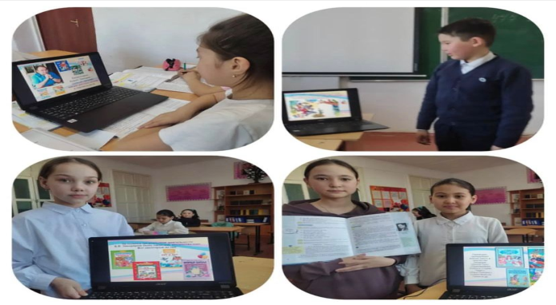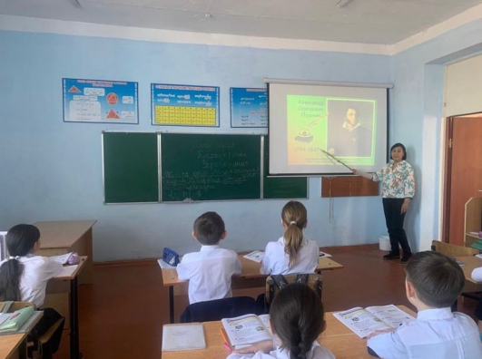

https://www.instagram.com/p/CqqNgQYtnLf/?igshid=MTc4MmM1YmI2Ng=
«Мен дұрыс жазуды білемін» тақырыбында мектеп оқушылары арасында диктант өткізілді.

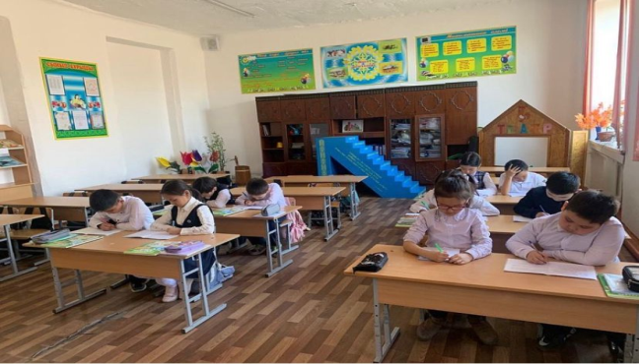 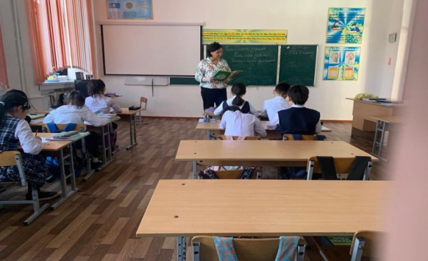https://www.instagram.com/p/CqlBNH_tlJ1/?igshid=MTc4MmM1YmI2Ng==

5-9 сыныптар арасында «Өзің оқып, өзгеге ұсын» бағыты бойынша ақпараттандыру бейнежазбалары дайындалды.
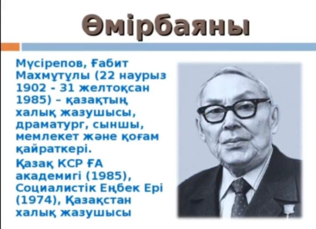

https://www.instagram.com/reel/CowK9X7Ac43/?igshid=MTc4MmM1YmI2Ng

14 ақпан Халықаралық кітап сыйлау күнінде оқушыларымыз, ұстаздарымыз кітапханаға арнап әкелген кітаптарын тарту етті.
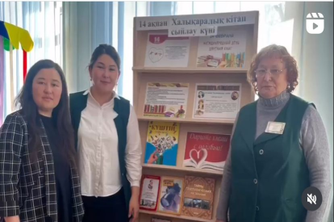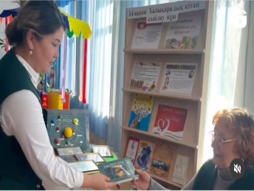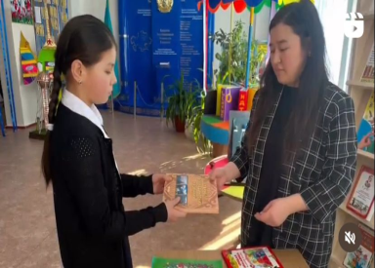
“Бізбен бірге кітап оқы” акциясы бойынша атқарылған шаралар:

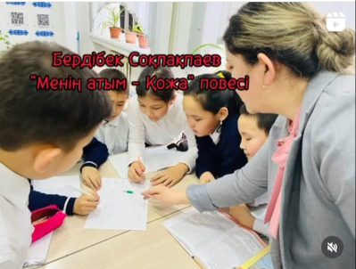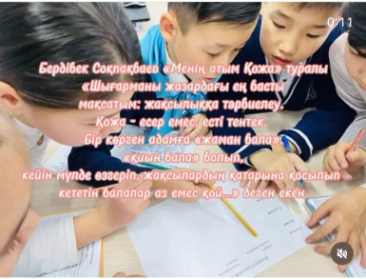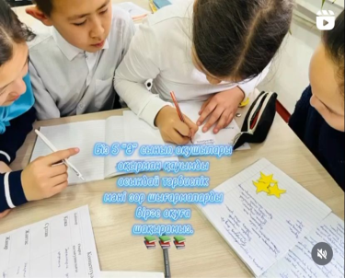

»Балауса» ӘБ апталығы аясында 1 сынып оқушыларымен «Ертегілер еліне саяхат» атты сынып тыс іс шара өткізілді.

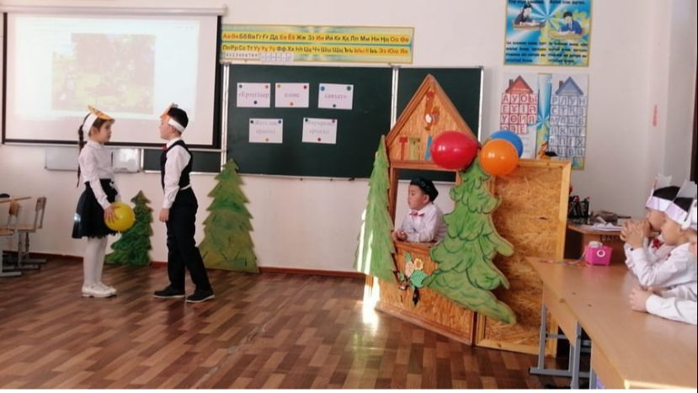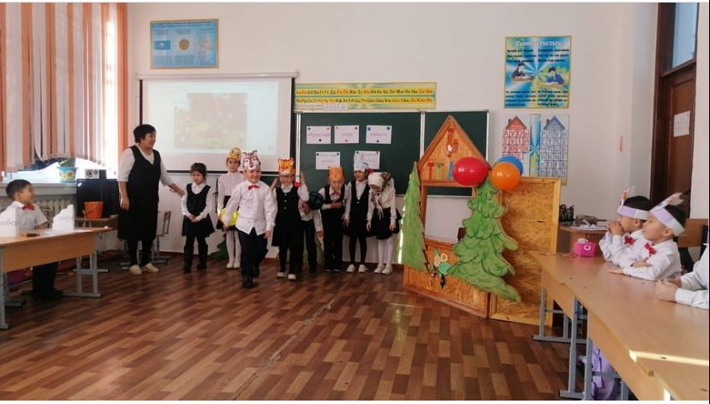

https://www.instagram.com/p/CnoSB5iq5em/?igshid=MTc4MmM1YmI2Ng=

6 «А сынып оқушыларымен «Ұлы жырау мұрасы-халқымыздың асыл қазынасы» мұражайға саяхат өткізілді.

https://www.instagram.com/reel/Cnla6r7JOLO/?igshid=MTc4MmM1YmI2Ng==

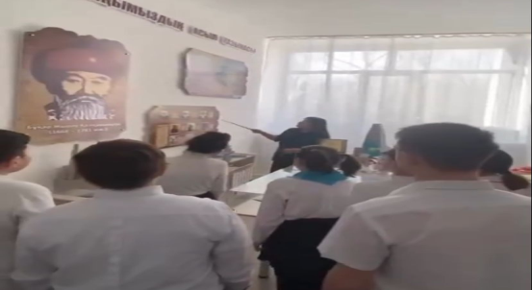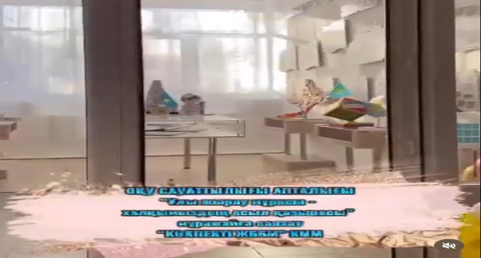

“Кітап-өмір ұстазы” тақырыбында буктрейлерлер дайындалды.
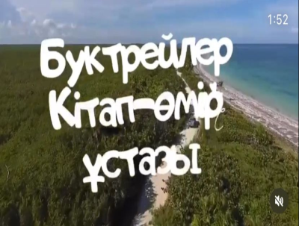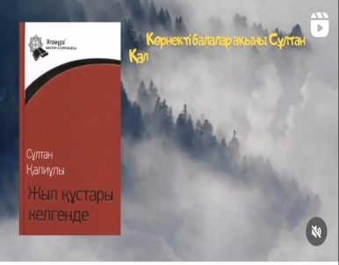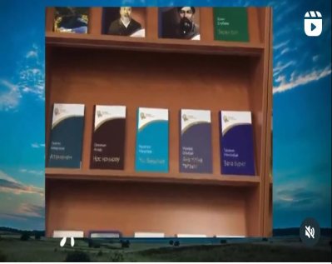

Кітап адамзат өмірінде аса маңызды рөл атқарады. Кітап елді сүюге , талапты, кішіпейіл болуға, мейірімділікке, төзімділікке баулиды. Одан ақыл - кеңес, тәлім – тәрбие, үлгі – өнеге алады, кітап – біздің рухани жан азығымыз. Оқушыларды оқуы мәселесіне тарту, бірлесе кітап оқуын ұйымдастыра отырып «Бәріміз кітап оқимыз », «Оқуға құштар мектеп » жобасын іске асыру мақсатында 7 сынып оқушылары таза ауада кітап оқыды.

Облыстық «Оқырман отбасы» байқауына Бектемировтар отбасы қатысып, ауданнан 1 орынды иеленді.Облыста бақ сынасып, облыстық кезеңде мектебіміздің намысын қорғап, тамаша өнер көрсетті.
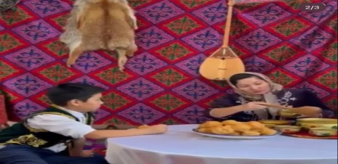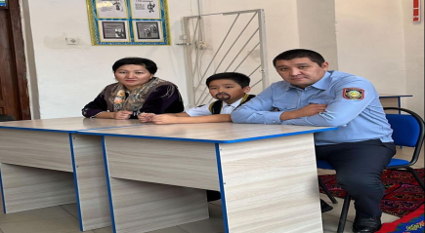

https://www.instagram.com/p/ClamwOnKwAD/?igshid=MTc4MmM1YmI2Ng==
«Бір отбасы-бір кітап» акциясы «Оқырман отбасы» көркем шығарманы оқу айдары.
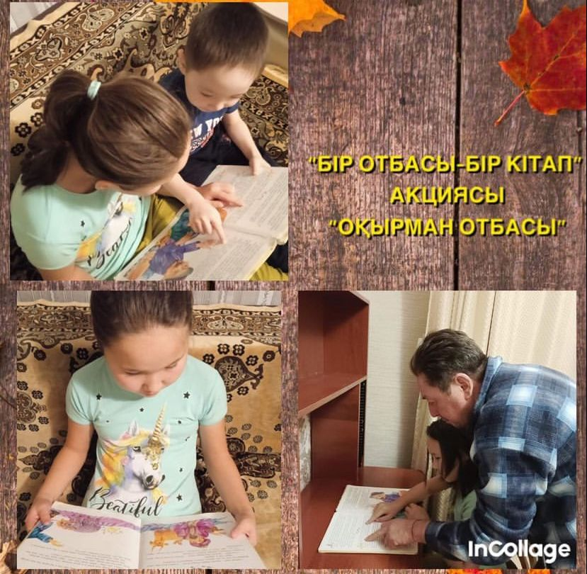

8 "А" сынып оқушылары "Оқуға құштар мектеп" жобасы аясында Бердібек Соқпақбаевтың "Жекпе-жек" повесін талдап, өз ойларын ортаға салды. Сынып жетекшісі: Искакова Б.О.

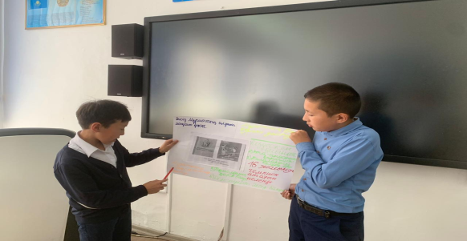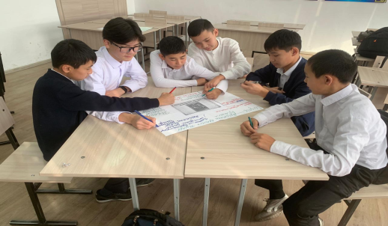

«Кітап-алтын қазына», «Кел, балалар, оқылық!» тақырыбында мектепалды даярлық тобында әңгіме жүргізілді.
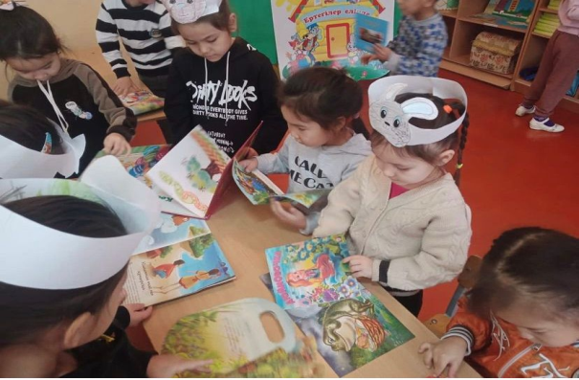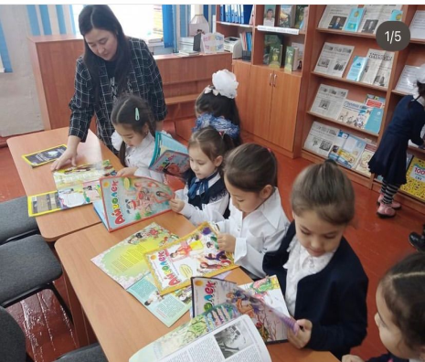

«Оқуға құштар мектеп» жобасы негізінде 5 «А», «Ә» сынып оқушыларымен Ахмет Байтұрсынұлының туғанына 150 жыл толуына орай «Ұлттың ұлы ұстазы-Ахмет Байтұрсынұлы» тақырыбында тәрбие сағаты өткізілді.
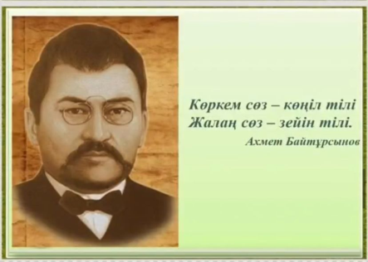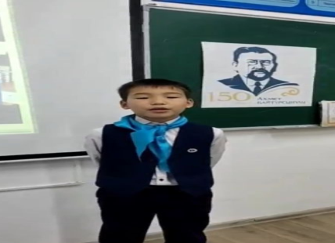
https://www.instagram.com/reel/CkSU-3wKjdJ/?igshid=MTc4MmM1YmI2Ng==
Мақсаты: Ақын өмірін оқушыларға үлгі ете отырып, өз елін сүюге, оның көркеюіне үлес қосуға тәрбиелеу. Оқушылардың танымдық деңгейін дамыту.
Биыл еліміз Ахмет Байтұрсынұлы­ның 150 жылдығын атап өтуде. Мектебіміздің 5-7 сынып оқушылары Ахмет Байтұрсынұлының шығармашылығы, кітаптары, ғылыми еңбектері туралы мағлұмат беріп, өлеңдерін жатқа оқып, мысалынан көрініс қойды. Мектеп оқушыларының өлеңге деген құштарлығы артып, ақынды қайталанбас тұлға ретінде қабылдады. “Егіннің бастары” атты мысалында әкесінің баласына айтқан «осы бидай сияқты басын көкке көтерген тәкаппар, бірақ іші қуыс адамдар көп, мұндайды үлгі тұтпа» деген ақыл-насихатымен түйіндейді.
Кітап біздің рухани жан азығымыз. Жас ұрпақтың санасында туған халқына деген құрмет пен мақтаныш сезім ұялатып, ұлттық рухты сіңіру, сондай-ақ ана тілі мен әдебиетін, тарихы мен өнерін қастерлеп, ардақтай білуге тәрбиелеу кітаптың еншісінде. Жоспарға сәйкес Мұхтар Әуезовтің туғанына 125 жыл толуына «Шоқтығы биік жазушы – Мұхтар Әуезов» тақырыбында тәрбие сағаты өткізілді.

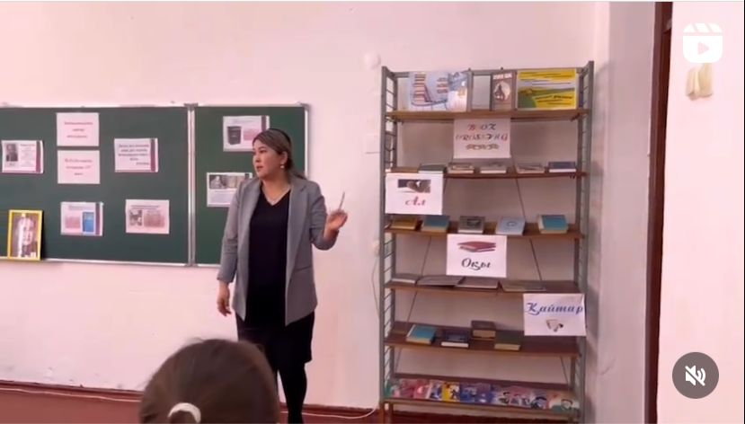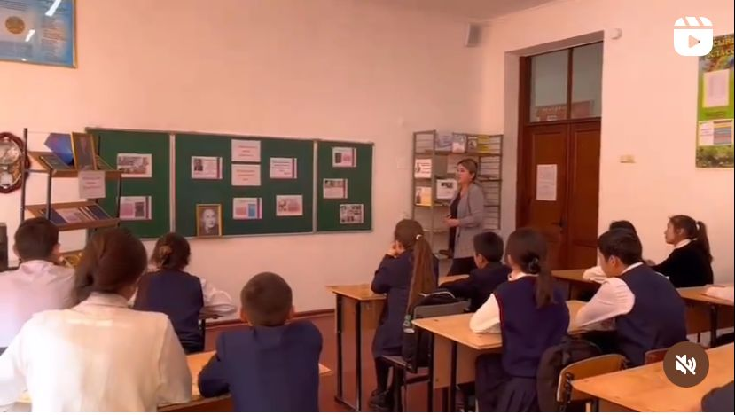

Мектеп кітапханасында «Ұлт рухының жаршысы» атты танымдық сабақ өткізілді. Бұл сабақта «Шерағасы» атанған белгілі халық жазушысы, ұлт жанашыры, мемлекеттік сыйлықтың лауреаты, журналист Шерхан Мұртазаның өмір жолы мен шығармашылығы жайлы сыр шертілді.

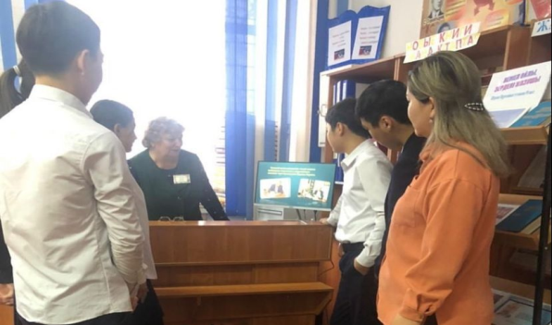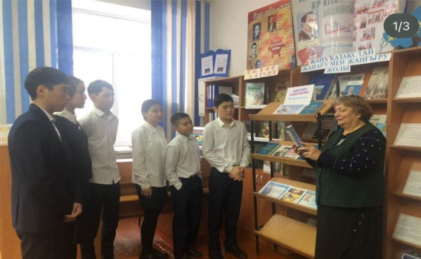

«Оқырман отбасы» акциясына қатысушылардың өз отбасыламрыен көркем шығарманы оқу сәті. отбасылық оқудың үздік дәстүрлерін жаңғыртуда мақсатында «Отбасымызбен кітап оқимыз» челленджі жалғасын табуда
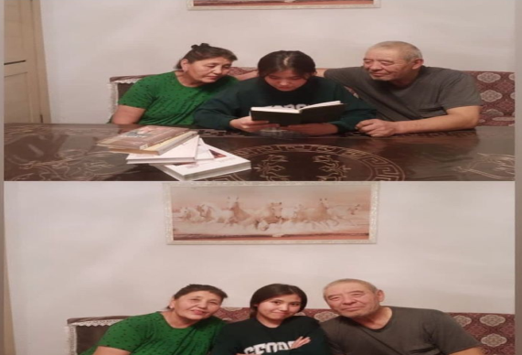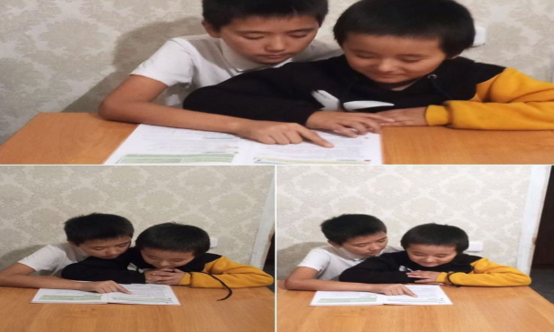

https://www.instagram.com/p/CkL5nugqLl6/?igshid=MTc4MmM1YmI2Ng=

Бұқар жырау Қалқаманұлының 355 жылдығына арналған “Өз заманының жыршысы, ел бірлігін ту еткен бітімшісі” тақырыбында іс-шара өткізілді. Мектебіміздің білім алушылары жыраудың өмірі мен жыр-толғауларымен танысты.

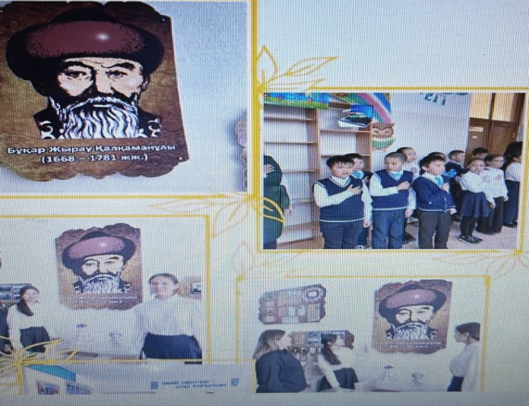

«Кітап оқыған- пайдалы, оқымасаң - зиянды» атты айдар инстаграмм және фэйзбук желілерінде жүргізіледі. Оқу сауаттылығын арттыру мақсатында ата-аналар үшін вебинарлар мен кеңестер әр ай сайын өткізіледі. Алдағы уақытта ауқымды шаралар жоспарланып, тиісті деңгейде өткізіледі деп білеміз.
Достижения учащихся:
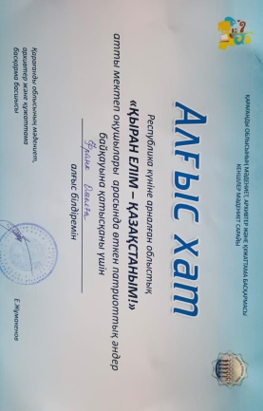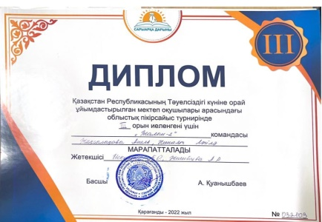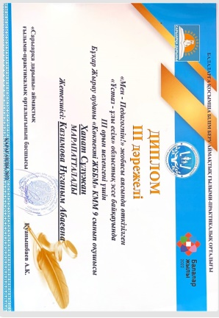
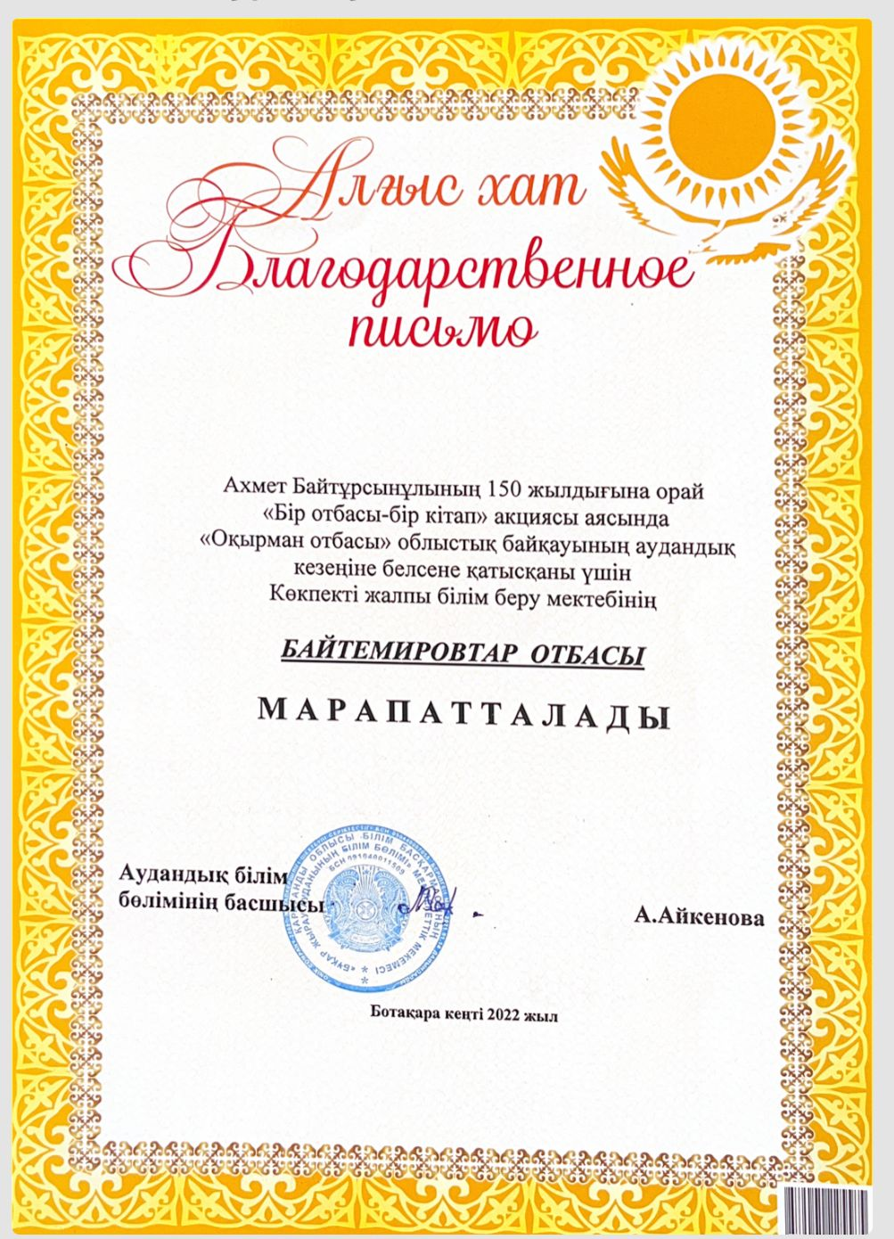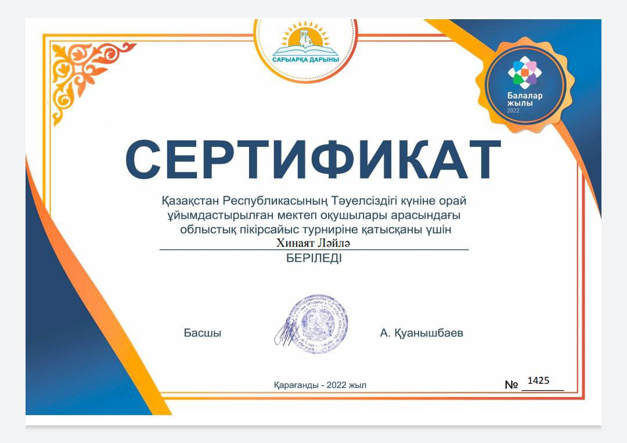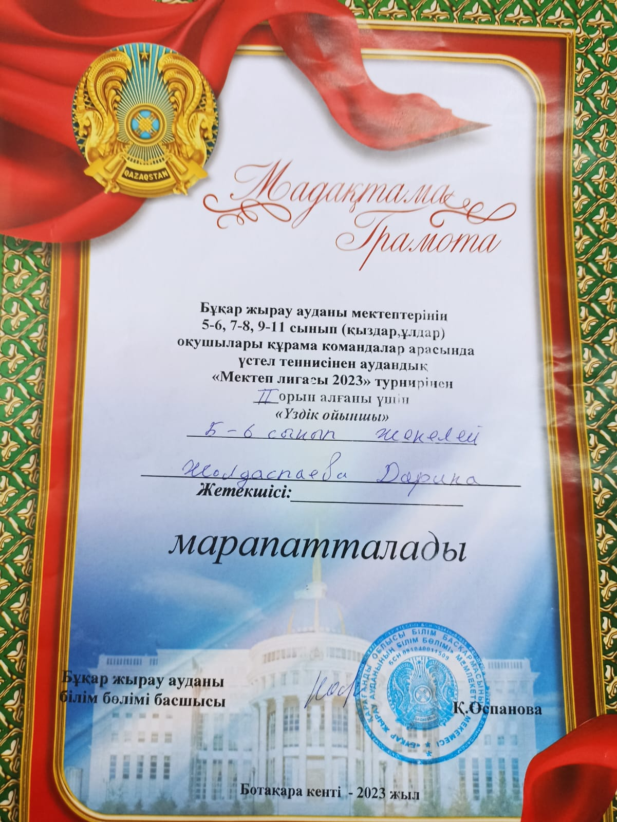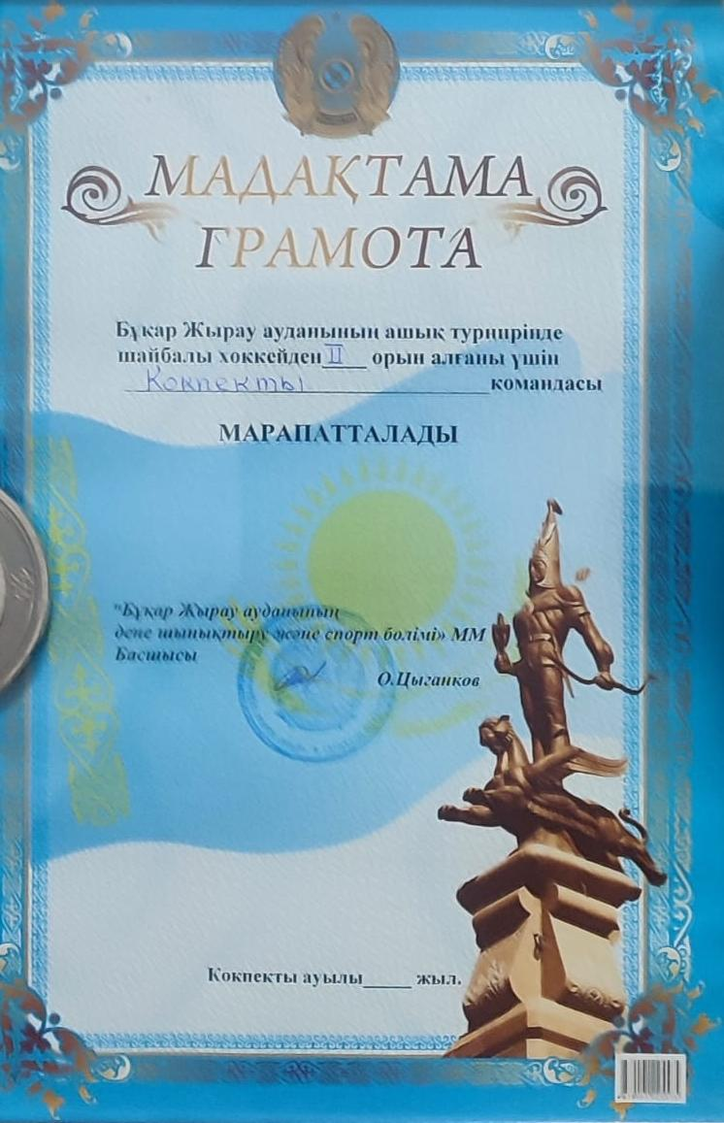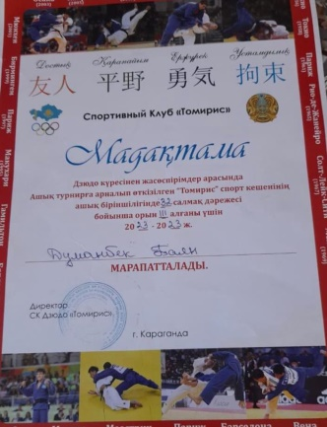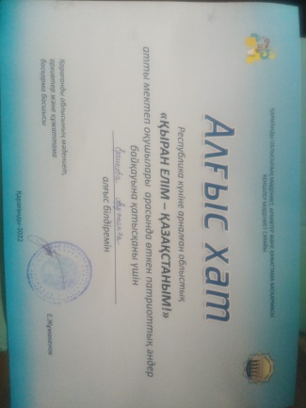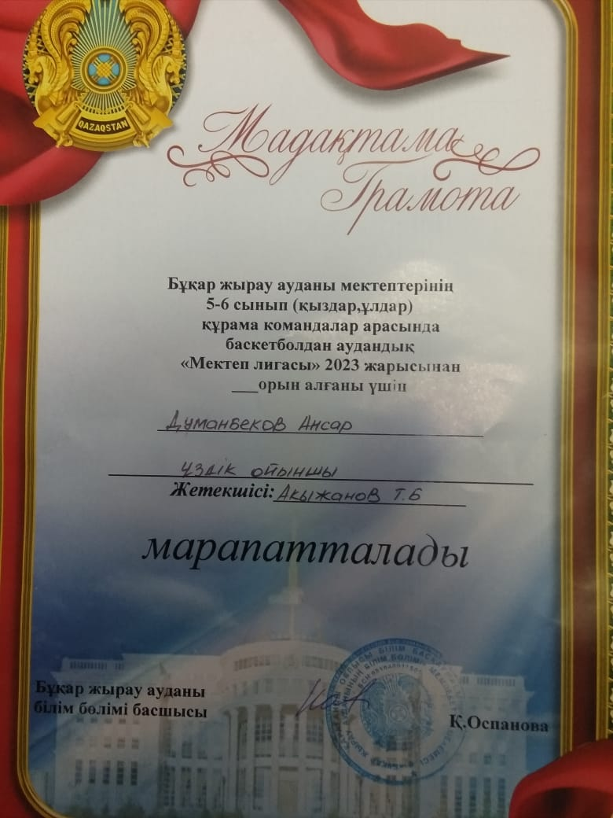

О работе спортивных секций
Название : Волейбол
Руководитель: Василевский С.В., Жабдиков А.С.
Количество часов: 108
Охваченные классы:3-6 классов 40 чел., 7-11кл. 50 чел.
В течение года была произведена следующая работа: в течении года проводились секционные занятия по волейболу среди учащихся 3-6 классов и 7-11 классов. Занятия проводились 2 раза в неделю ( понедельник, пятница) продолжительностью 1,5 ч. Средняя посещаемость Учащиеся принимали участие в районных и областных соревнованиях. 2 место район, 3 место область . Также проводились внутришкольные соревнования по волейболу.
В зимнее время организована работа ледового корта. Оборудована теплая раздевалка. Был проведен, совместно с акиматом Кокпектинского с/о и отделом спорта Бухар жырауского района, открытый турнир по хоккею с шайбой областного значения. В составе команды с. Кокпекты, занявшей 2 место, участвовали учащиеся школы. Так же учащиеся школы принимали участие в зимней районной спартакиаде по хоккею с шайбой, где заняли 1 место.
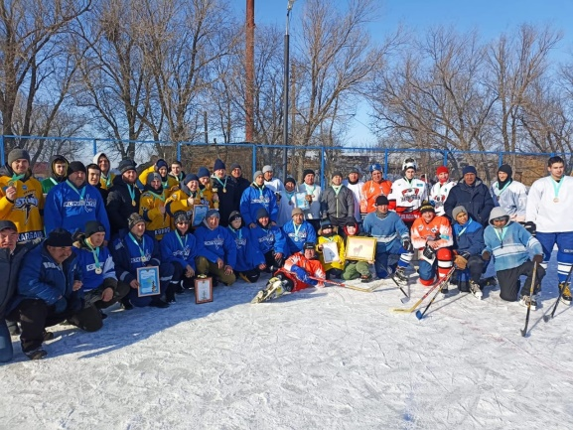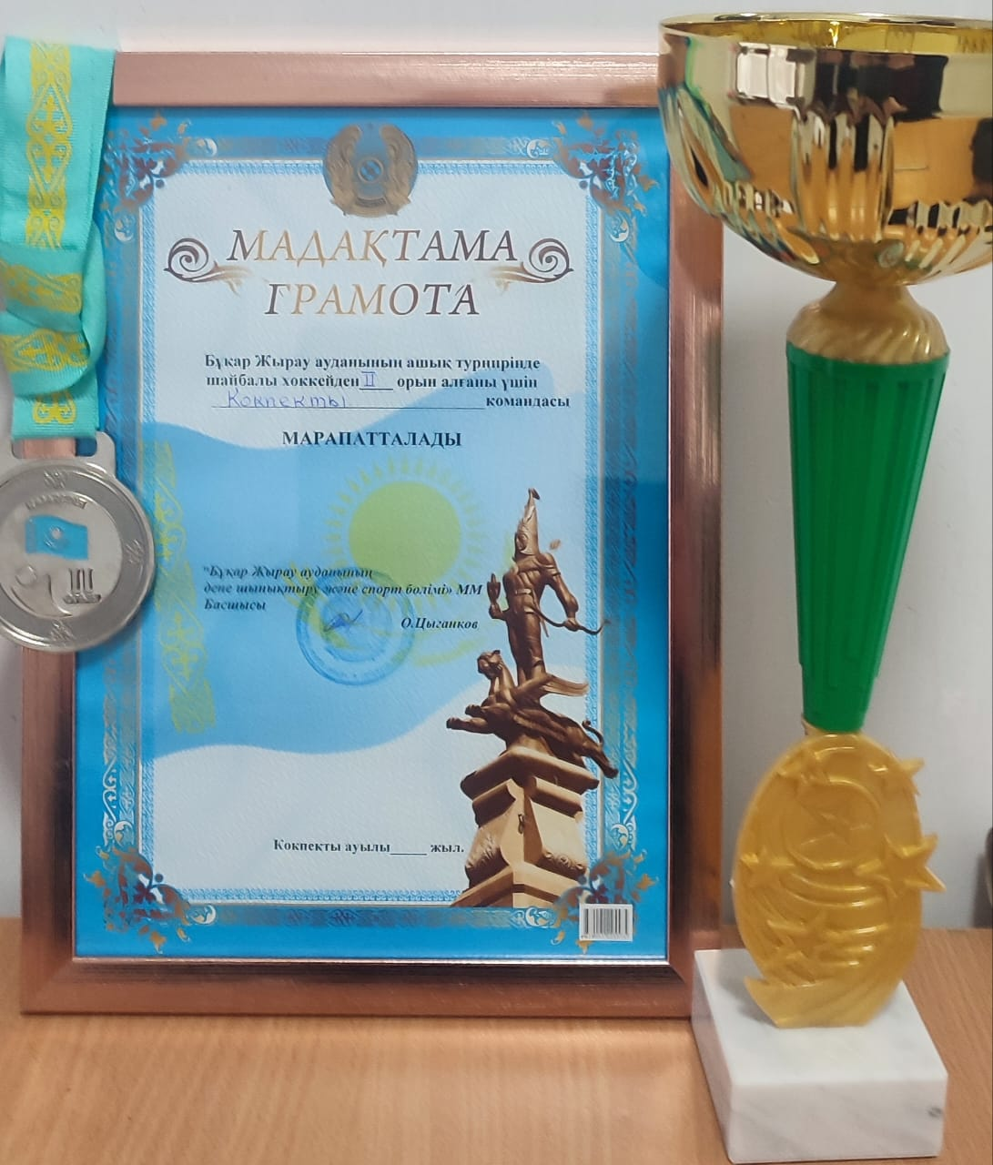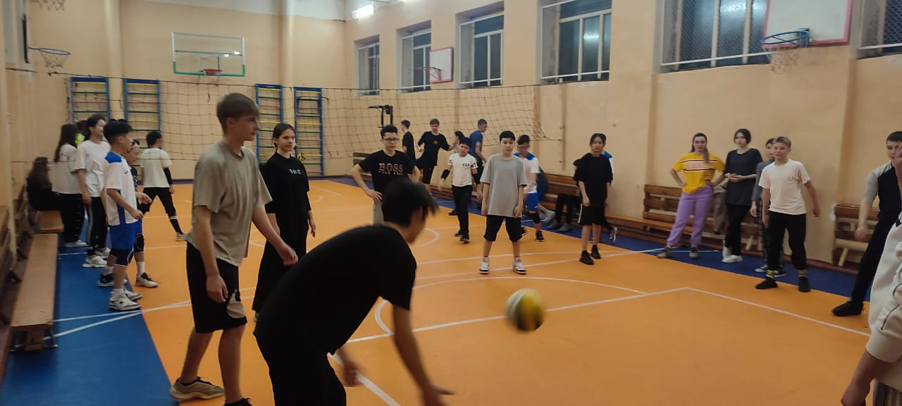
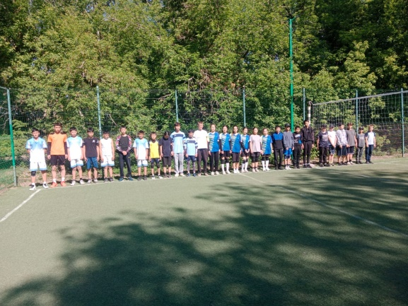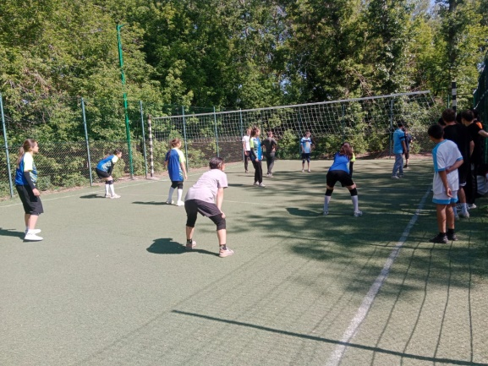
В сельском парке проводятся соревнования по волейболу среди молодежи села

Работа секции «Теннис»
Үйірме аты: Үстел теннисі
Үйірме жетекшісі: Сисабаев Кенжибек Дюсембаевич
Сағат саны: 68
Қамтылған сыныптар: 5-8
Оқушылар саны: 30
Үйірме мақсаты: Үстел теннисі бұл дене тәрбиесінің құралы, денсаулықтың жан-жақты дене құрылысының өсіп-жетілуі және күшейтуіне мүмкіндік туғызады, теннис ойнау қол-көз координациясын жақсартады, ойлау шапшандығын арттырады. Оқушыларды ептілікке, шапшаңдыққа тәрбиелейді.
Үйірме міндеті: -үстел теннис ойыны денсаулықты нығайту, ағзаның қызметтің мүмкіндіктерін арттыру және негізгі физикалық қасиетін дамыту;
-үстел тениис ойынын дамыту және сауықтыру бағытындағы дене жаттығулары базалық спорт түрлерінің әс-қимыл әдістерімен техникасы арқылы қимыл тәжірибені байыту;
-денешынықтыру және спорт жайлы, олардың тарихы туралы қазіргі дамуы және салауатты өмір салты жайлы білімдерді игеру;
-тұлғаны оң қасиетке тәрбиелеу, оқу және жарыс әрекеттерінде ұжымдық әрекеттестік пен ынтымақтастық межелерін сақтау.
Үйірме нәтижелері: (01.09.- 31.05.2023ж.
жыл бойы 5-8 сынып оқушылары арасында үстел теннисінен секциялық сабақтар өткізілді. Сабақтар аптасына 2 рет ( дүйсенбі, сәрсенбі) ұзақтығы 1,5 сағ.
Үстел теннисінен мектепішілік, аудандық жарыстарға қатыстық. Соның бірі Бұқар жырау аудандық жарысына қатысып 3-орын иелендік. Белсенді оқушылар: Каримова Меруерт, Таупық Нұрислам, Бекжанов Азамат.

Кеңес әскерінің Ауған жерінен шығарылғанына 34 жылының толуына орай мектепшілік жарыс өткізілді.
Теннисная секция в с.Кокпекты. Руководитель: Шпякин С.Н.

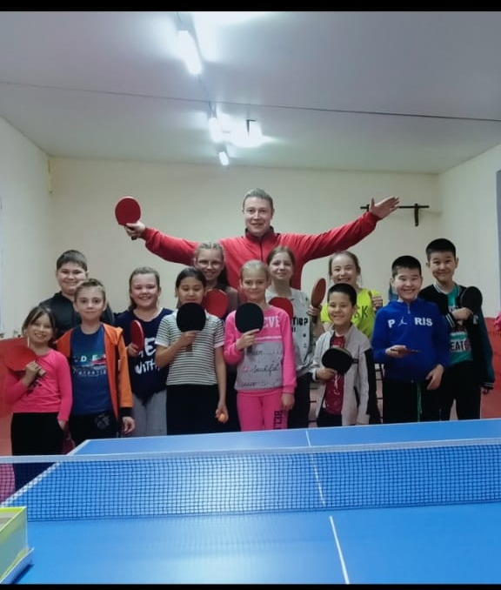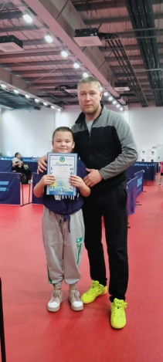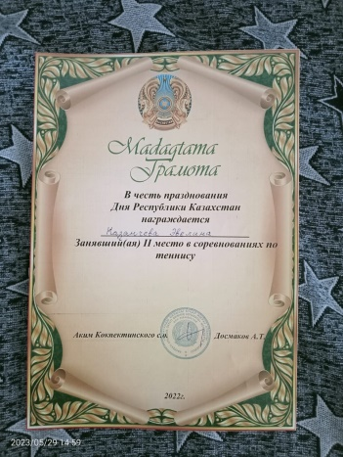
Название : казакша күрес
Руководитель: Кокушев А.С.
Количество часов: 324

В честь праздника 9 мая участвовали в районных соревнованиях по казакша күрес с.Байкадам. Два 1-места .два 2-места четыре 3- места

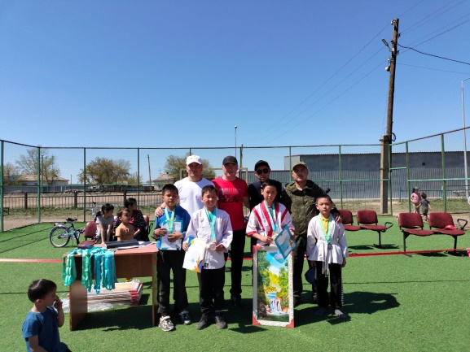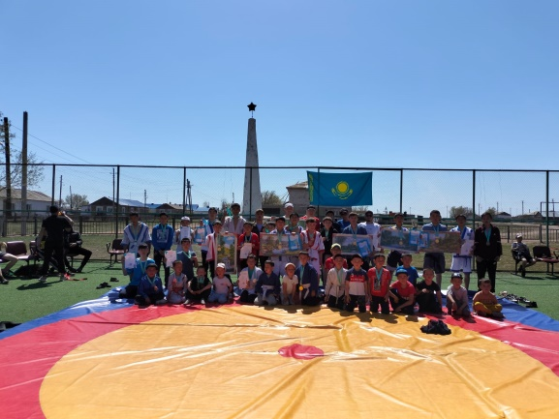

Рекомендации классным руководителям на следующий учебный год: активизировать работу по распространению опыта работы посредством проведения открытых мероприятий.

Воспитательная деятельность осуществлялась в 27 классах классными руководителями 1-11классов, социальным педагогом, педагог-психологом, вожатыми, руководителями кружков и секций, школьным библиотекарем.
Вышеназванными сотрудниками школы реализованы намеченные планы, с использованием различных методов и формы воспитательной работы, такие как: проектная деятельность, тематические мероприятия, воспитательные часы, встречи с интересными людьми, экскурсии, конкурсы, индивидуальные беседы с детьми и родителями и т.п.

Выводы:
Подводя итоги воспитательной работы, необходимо отметить, что в целом педагогический коллектив с поставленными задачами справился.
Педагоги школы умело управляли процессом воспитания с учетом возрастных и индивидуальных особенностей детей, скоординированность всех воспитательных мероприятий, их педагогическая целесообразность, необходимость и достаточность, согласованность планов и действий дал положительный результат в воспитательном процессе школы, о чем свидетельствую различного уровня достижения.

Сильные стороны | Слабые стороны | Возможности | Угрозы (ограничения и риски)
Имеется определенная система воспитательной работы.  Школа является социокультурным центром поселения, обладает социальным авторитетом.  Наличие инициативного педагогического коллектива.  Высокая социальная активность детей. | Большая загруженность обучающихся урочной и внеурочной деятельностью.  Активность органов самоуправления  Не желание участвовать в конкурсах учащихся старшего звена | Внедрение в систему воспитательной работы школы технологии социального проектирования.  Система олимпиад, конкурсов, конференций различных уровней, различной направленности для всех категорий учащихся.  Создание гибкой системы поддержки ученика. | Наличие детей «группы риска», состоящих на учете в КДН и ЗП и ПДН.  Отсутствие мотивации педагогов к участию в конкурсах, организованных учреждениями культуры.  Перегруженность творческих учащихся школы, участвующих одновременно в олимпиадах и конкурсах по разным предметам.
Широкий спектр направлений деятельности спортивных кружков |  |  | Дефицит временного ресурса

Задачи на следующий 2023-2024 учебный год:
- осуществление проектной деятельности с целью профессиональной подготовки учащихся и формирования необходимой системы личностных компетенций;
- создание условий для воспитания чувства патриотизма, толерантности, готовности защищать Родину и формирования гражданской позиции;
- увеличение числа школьников, охваченных детско-юношеским движением «Жасұлан»
- создание условий для формирования правовой грамотности, нравственной и экологической культуры;
- активизация и систематизация краеведческой работы, изучение общенациональных святынь;
- осуществление контроля поведения, успеваемости, психологического состояния учащихся;
- формирование навыков здорового образа жизни;
- профилактика и своевременная коррекция деструктивного поведения школьников;
- организация совместных с родителями мероприятий, направленных на повышение статуса семьи;
- укрепление взаимоотношений между родителями и детьми, между семьей и школой;
- социальная и психологическая поддержка семей учащихся.

Заместитель директора по воспитательной работе Жұмағұл М.А., Тофан М.В.

